Муниципальный смотр-конкурс методических и дидактических средств обучения
Управление общего и профессионального образования администрации
Чайковского городского округа Пермского края
Муниципальное автономное образовательное учреждение
«Средняя общеобразовательная школа»
Новый образовательный центр

Направление 7.3. Организация профориентации и профессионального самоопределения обучающихся

Методические рекомендации по организации и функционированию профильного медицинского класса
Автор: Пархоменко Надежда Степановна,
учитель биологии высшей квалификационной категории МАОУ СОШ№10

Г. Чайковский, 2024.

Аннотация

В данной методической разработке представлены рекомендации по организации внеурочной деятельности по профессиональному самоопределению обучающихся в сфере медицинских профессий, раскрываются возможности и первые результаты реализации краевого проекта «Профильные медицинские классы». Данные рекомендации – это поиск путей снижения остроты одной из проблем современного образования, связанной с неподготовленностью выпускников школ к решению реальных жизненных задач: выпускники школ, обладающие хорошими предметными знаниями и сформированными нормами поведения, оказываются не готовы к реальной самостоятельной и профессиональной деятельности.
Разработка адресована:
- всем лицам, заинтересованным и занимающихся профессиональным самоопределением старшеклассников в образовательной организации;
- учителям естественнонаучного профиля;
- учащимся 9 классов, которые планируют продолжить обучение на естественнонаучном профиле;
- старшеклассникам 10-11 классов, которые решили выбрать профессии медицинской направленности.
Вошедший в «Методические разработки» детско-взрослый образовательный Проект «МедиаМед вещает», первый описанный опыт использования оборудования медкласса, богатый фотоматериал можно использовать при проведении курса внеурочных занятий «Россия - мои горизонты». Так как комплект внеурочных занятий, проводимых в школе, носит рекомендательный характер, то в старшей школе их можно дополнять материалом в связи со спецификой класса, интереса старшеклассников, учесть запросы родителей. Особенно полезна такая информация для тех, кто решит связать свою жизнь со здравоохранением, медицинскими вузами.
Механизм организации профессионального самоопределения представлен в школьной программе «ПРОфессиональное самоопределение старшеклассников НОЦ» «ПРОпуск в ПРОфессию». Реализация данной программы осуществляется, прежде всего, через уроки и внеурочную деятельность. Представленный опыт логично вписывается в данную программу.
В разработке автор демонстрируют положительный эффект и результативность от организованной деятельности. Ценность данных разработок в том, что они транслируемы и могут успешно использоваться и быть рекомендованы как модель работы и на других профилях, в других школах при работе со старшеклассниками.
Так как «Профильные медицинские классы» реализуется в Пермском крае третий год, то новизна данных рекомендаций очевидна. Любой приобретённый опыт школ-победителей по реализации проекта будет ценным, индивидуальным и специфичным для каждой школы, которая также захочет принять участие в этом конкурсном отборе.
Значимость работы в данном направлении заключается в расширении педагогического знания об учебном взаимодействии в профильных медицинских классах в системе «школа – вуз», в выявлении позитивного и реального влияния обучения в таких классах на адекватное самоопределение старшеклассников, перспективах продолжения обучения в медицинских вузах и осознанный выбор медицинских профессий.
В структуру методических рекомендаций вошли: введение с обоснованием актуальности и целеполагание; теоретическая и практическая части по описанию опыта освоения оборудования разных модулей, технологическая карта проекта «МедиаМед вещает», фотоматериал, таблицы с промежуточными результатами реализации проекта, тематика исследований, учебно-исследовательские работы, написанные с использованием материально-технической базы «Профильного медицинского класса». К представленной работе прилагаются следующие приложения:
«Приложение 1» – программы профильных курсов;
«Приложение 2» - программы профессиональных проб в сфере медицинских профессий;
«Приложение 3» – программы внеурочной деятельности;
«Приложение 4» - техническая карта проекта «МедиаМед вещает»
«Приложение 5» – первичные результаты реализации проекта «Профильные медицинские классы»;
«Приложение 6» - фотоматериал, демонстрирующий оборудование медицинского класса;
«Приложение 7» - список исследовательских работ, рекомендованные для выполнения на базе медицинского класса.
«Приложение 8» - тезисы исследовательских работ, выполненных с использованием оборудования медицинского класса.
«Приложение 9» - справки, приказы об итогах реализации проекта в школе.
«Приложении 10» - бриф с авторской лингвобазой для Промобота.
Ключевые слова: профильное образование, медицинские профильные классы, профили обучения, направления обучения, Промобот, трехмерный анатомический атлас.
Автор: Пархоменко Надежда Степановна, учитель биологии высшей квалификационной категории МАОУ СОШ№10 (НОЦ), 89223023343.
Материалы методических рекомендаций проверены на антиплагиат, оригинальность текста составляет 98,21%. Ссылка для проверки на плагиат https://users.antiplagiat.ru/report/short/39?v=1&c=0
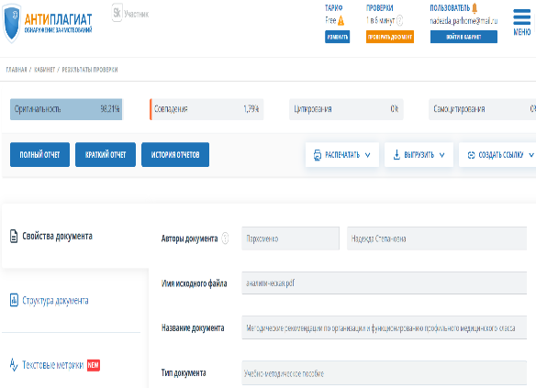
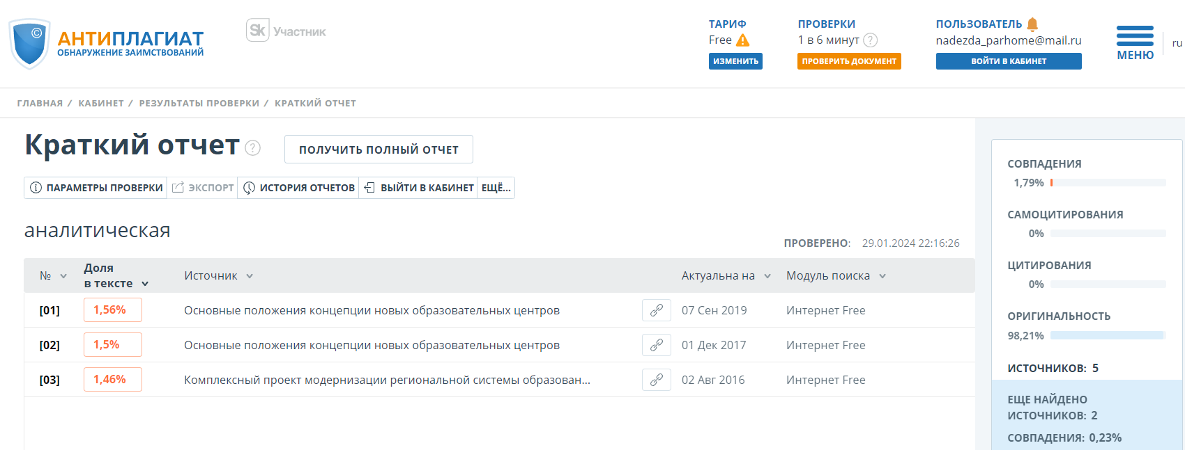

Актуальность, целеполагание.
В настоящее время общеобразовательные учреждения среднего и общего образования реализуют профильное обучение, необходимость введения которого определена Концепцией модернизации российского образования.
Профильное образование представляет собой систему, которая опирается на принципы индивидуализации и дифференциации обучения, а также способствует эффективной социализации обучающихся, в том числе с учетом актуальных потребностей рынка труда. Все профили обучения, предлагаемые обучающимся общеобразовательных учреждений, почти в равных долях популярны, но в последнее время большое количество старшеклассников выбирают естественнонаучный профиль и организуемые в рамках него узконаправленные классы (в некоторых школах до 43% обучающихся), в результате нахождения в которых выпускники нацелены на дельнейшее профессиональное обучение в различных областях медицины и биологии (биоинформатика, медицинская визуализация, биоинженерия).
Кроме того, в научной психолого-педагогической литературе исследователи (Б.А. Ясько, Б.В. Казарин, В.Н. Левина, Е.Б. Ермолаева) уделяют особое внимание проблеме сформированности профессионально значимых качеств личности, которыми должен обладать современный представитель медицинской профессии. Среди них выделяются три основных аспекта личностных качеств: волевой, интеллектуальный и эмоционально-нравственный, позволяющие в совокупности реализовать этический компонент медицинского профессионализма медицинские профессии имеют ряд специфических особенностей и требуют от человека не только достаточного набора профессиональных компетенций, но и наличия соответствующих личностных качеств. А ясное представление об индивидуальных особенностях каждого обучающегося позволит выстроить профильное обучение более эффективно, с учетом принципа дифференциации и в дальнейшем минимизирует ошибки в выборе профессионального пути.
Одной из школ, реализующих профильное обучение в городе Чайковский, является Новый образовательный центр, или Школа для старшеклассников. Отличительной особенностью данного образовательного учреждения является не только академическая успеваемость старшеклассников и обучение по выбранным профилям, но и профессиональное самоопределение. Школа определила для себя главную миссию - решение основного противоречия современного образования: неподготовленности выпускников к решению реальных жизненных задач. Как отмечено в концепции НОЦ: «В результате обучения многие выпускники школ, обладающие хорошими предметными знаниями и сформированными нормами поведения, оказываются не готовы к реальной самостоятельной образовательной и профессиональной деятельности. У них нет навыков самостоятельного целеполагания собственной социальной (в том числе и образовательной) деятельности, проектного мышления, слабо развита рефлексия собственной активности и ее результатов. Многие выпускники средней школы не связывают результаты учебы со своей будущей социальной практикой, затрудняются в осознанном выборе своей образовательной и профессиональной траектории: более 80 % студентов 3-х курсов пермских вузов не планировали работать по специальности, так как считали, что ошиблись в выборе образования и будущей профессии».
Для решения обозначенной проблемы обучение в Школе организовано по выбранными обучающимися профилям и направлениям в рамках профиля. Так, в данный момент в перечне направлений, входящих в естественнонаучный профиль есть следующие направления: медико-фармацевтическое, химико-технологическое, эколого-биологическое, психолого-логопедическое, географическое, спортивное. В соответствии с данным выбором обучающимся предлагают для изучения и дальнейшего поступления в вуз, перечень основных и поддерживающих предметов (можно ознакомиться на сайте школы), профильные курсы (Приложение 1), профессиональные пробы (Приложение 2), разные виды внеурочной деятельности (Приложение 3).
Данная разработка рассматривает новую форму осуществления обучения по естественнонаучному профилю – функционирование профильного медицинские класса. Историческое создание таких классов связано с потребностью реформировать образовательный процесс под новые стандарты обучения, направленные на обеспечение государства кадровым потенциалом медицинских работников. Подобные классы представляют собой уникальную форму среднего общего образования, позволяющую выпускникам осознанно прийти к выбору профессии, а также получить необходимую подготовку для поступления в соответствующие медицинские учреждения высшего образования.
Дмитрий Махонин, Губернатор Пермского края отметил важность и значимость открытия таких классов: «Открытие медицинского класса позволит решить несколько задач в отрасли здравоохранения Прикамья: это поможет уже в подростковом возрасте определиться с будущей профессией, готовиться к учебе в университете и заранее знать, что для них есть рабочее место в поликлиниках и больницах по всему Прикамью»
Губернатор подчеркивал: «Данный проект поможет с устранением кадрового дефицита. Сейчас в регионе уже выстроена работа с «целевиками», которые учатся как в медколледжах, так и в медицинском университете. При этом понимаем, что заниматься профориентацией и готовить специалистов необходимо со школьной скамьи. Подобный проект позволяет заинтересовать ребят профессией, обеспечить качественную подготовку для поступления в вуз или ссуз».
Реализация обучения в медицинских профильных классах представляет собой четыре основных блока, которые в зависимости от учреждения могут варьироваться:
– изучение базовых предметов (математика, русский язык и т. д.);
– углубленное изучение отдельных предметов (биологии, химии, физики, экологии);
– организация уроков специальной направленности (анатомия, микробиология, физиология функциональных систем человека, оказание первой медицинской помощи);
– практическое ознакомление с выбранным направлением или специальностью.
В 2023 году НОЦ стал победителем краевого отбора и участником проекта «Профильные медицинские классы». Цель данного проекта в НОЦ– решение вопросов профессионального самоопределения, создание условий для получения обучающимися практических умений и навыков, необходимых для обучения по профессии медицинской направленности.
Открытие «Профильных медицинских классов» направлено на решение следующих задач:
- Повышение уровня мотивации, погружение в изучение профильных предметов, поиск «точки соприкосновения» и межпредметных связей;
- Привлечение к учебно-исследовательской, проектной деятельности темам и вопросам, которые актуальны для развития отдельных областей медицинских знаний, выполнение конвергентных медицинские исследования (междисциплинарных, находящихся на «стыке» нескольких наук;
- Решение вопросов профессионального самоопределения, создание условий для получения обучающимися практических умений и навыков, необходимых для обучения по профессии медицинской направленности;
- Осознанный выбор профессий медицинского профиля и медицинских специальностей;
- Успешную социализацию в обществе.
Организация и открытие медицинских классов, оснащенных современным оборудованием, диктуется реалиями жизни. При обосновании необходимости открытия такого класса в нашем городе были отмечены следующие факты. В условиях пандемии остро встала проблема охраны здоровья каждого человека, нехватки медицинских кадров, особенно в небольших городах, таких как город Чайковский. Много вопросов и к качеству подготовки медицинских работников. Решением данной проблемы видим в организации медицинского класса в городе, где учащиеся получают не только исследовательские навыки, но и практические медицинские навыки для обследования организма человека. Необходимость диктовалась логической взаимосвязанностью звеньев и наличия в городе медицинского колледжа: школа---СПО---вуз.
Обучение с использованием данного оборудования, основанного на погружении в «дополнительную реальность», делает возможным увидеть орган, понять, как он работает; делает процессы наглядными, понятными и объяснимыми. Следовательно, правильно изученный орган и его понимание его функционирования – залог правильной постановки диагноза и успешного лечения. Школьники уже в школе будут иметь возможность работать с диагностическим оборудованием.
Такая практика позволит старшеклассникам осознанно прийти к выбору профессии медико-биологической направленности, не испытывать разочарования от неправильности выбранной профессии. Результатом такой довузовской подготовки является компетентный специалист, отвечающий требованиям современного общества и уровню развития экономики страны. Старшеклассники получат необходимую подготовку не только для поступления в соответствующий медицинский вуз, но и определиться даже с конкретным направлением профессиональной деятельности: стоматология, педиатрия, кардиология, эндокринология.
Определившиеся учащиеся, проникнувшиеся профессией медика, будут иметь возможность участвовать в специализированных вузовских олимпиадах по медицине, победители которых получат приоритеты при поступлении на целевое обучение, дополнительны баллы на бюджетное обучение в вузы.
Занятия, максимально приближенные к практической деятельности больниц, помогут «неопределившимся и сомневающимся» учащимся сделать перевыбор профильного обучения либо поменять решение о дальнейшем обучении на естественнонаучном профиле и связать дальнейшее образование с медициной.
Преимущества обучения в медицинском классе:
- Ученики медицинского класса побывают на экскурсиях в медицинских организациях, встретятся с ведущими врачами, а также освоят навыки по уходу за больными, дополнительную предпрофессиональную программу «Основы сестринского дела», «Первая медицинская помощь».
- Оборудование лабораторного комплекса проекта «Профильные медицинские классы» помогает создать образовательную среду для подготовки будущих медиков.
- Занятия ведут не только школьные учителя, но и преподаватели вузов колледжей, практикующие врачи.
- Выпускники медицинских классов, ставшие победителями и призёрами краевых научно-практических конференций, краевой олимпиады по медицине, участники краевого проекта «Открытый ПГМУ», закончившие онлайн школу и получившие свидетельство об ее окончании, могут получить дополнительные баллы при поступлении в ПГМУ — партнёр проекта.
Открывая медицинские классы, планируют, что обучающиеся:
- получают базовые медицинские знания и практические умения в области оказания первой помощи, измерения физиологических показателей, применения медицинских диагностических приборов,
- узнают о современных медицинских специальностях и требованиях к специалистам в системе здравоохранения мегаполиса, рынке труда, востребованности узких специалистов.
- практикуются на учебно-лабораторном оборудовании (интерактивных медицинских тренажёрах, цифровых измерительных приборах, наборах для оказания первой помощи),
- посещают мероприятия, организованные вузами-партнёрами на площадках медицинских организаций,
- проходят профессиональное обучение в медицинских колледжах для получения свидетельства о профессиях младшей медицинской сестры по уходу за больными.
Углубленное изучение предметов: биологии, химии, физики.
Дополнительные курсы:
- Оказание первой медицинской помощи;
- Анатомия и физиология человека;
- Спортивная медицина;
- Тренинг по отработке практических навыков;
В 10-м классе (всего 34 часа):
Экскурсии в медицинские организации:
- Детская городская поликлиника (3 часа)
- Городская поликлиника (3часа)
- Бактериологическая лаборатория (1 часа).
- Станция скорой помощи (3 часа).
- Чайковский медицинский колледж (5 часов).
- Федеральный центр по зимним видам спорта «Снежинка» им. Данилова (5 час).
Программа профессиональной подготовки по профессии «Младшая медицинская сестра» (10 часов)
- Профессиональная деятельность младшей медицинской сестры по уходу за больными.
- Профилактика инфекций, связанных с оказанием медицинской помощи.
- Профессиональный уход за пациентом.
- Первая помощь при угрожающих жизни состояниях.
Мероприятия вузов-партнеров:
- Экскурсии в музей медколледжа, в санитарно-эпидемиологическую станцию города, в детскую поликлинику;
- История развития и тренды в области медицины, условия целого поступления, востребованность на рынке труда;
- Сопровождение, консультирование, члены жюри в проектной и исследовательской деятельности.
В 11-м классе (всего 34 часа):
Дополнительная предпрофессиональная программа «Основы сестринского дела» (10 часов)
- Деятельность медицинской сестры по профилю «Сестринское дело в педиатрии».
Мероприятия вузов-партнеров:
- Встречи с врачами разных специальностей и знакомство с видами диагностики заболеваний по направлениям: терапия, хирургия, травматология, стоматология, скорая медицинская помощь.
- Участие в краевом подпроекте «Открытый ПГМУ» по обучению старшеклассников в онлайн школе по предметам биология и химия, организованной Пермским медицинским университетом им. Е. Вагнера; получение сертификатов о прохождении курсов и льгот при поступлении в данный вуз.
Планируется на следующий год при поступлении в медицинский класс учитывать следующие критерии (перспектива):
- -в качестве одного из критерия отбора учитывать результаты прохождения ГИА в 9 классе по предметам, необходимым для данного профиля, а также средний балл по итогам промежуточной аттестации по тем же предметам.
- - в образовательной деятельности медицинских профильных классов в меньшей степени учитываются психологические и личностные особенности обучающихся, их мотивационные потребности.

Описание опыта использования рекомендаций

В каталог поступившего оборудования значится 107 позиций. Уже идет плановое и постепенное освоение этого высокотехнологического оборудования, но впереди еще большая работа. На сегодняшний день в кабинет оснащен следующим оборудованием (Приложение 6):
Модуль 1. Оборудование исследовательского модуля для поведения исследований внешней и внутренней среды организма человека.
Любимцем всей школы стал медицинский робот Promobot (производство Россия, г. Пермь). Совместно с пермскими сотрудниками была составлена лингвистическая база робота. Бриф с авторской лингвобазой находится в Приложении 10. При составлении «словарного запаса» робота хотелось, чтобы он был специфичным, неповторимым, соответствовал специфике НОЦ.
В результате школьного конкурса робот получил имя Иван в честь академика Ивана Петровича Павлова, русского и советского учёного, физиолога, создателя науки о высшей нервной деятельности, физиологической школы; лауреата Нобелевской премии.
Читая бриф, вы убедитесь, что в памяти нашего Ивана заложена информация о компании-производителе, интересные факты о России, городе Чайковском, о НОЦе. Он рассказывает интересные факты из медицины, знает основные законы биологии (митоз, мейоз, гаметогенез, фотосинтез, хемосинтез и др.). Но главное его предназначение – это медик–диагност, консультант - терапевт и он способен: измерять первичные показатели здоровья человека (количество сахара и кислорода в крови, объём лёгких, температуру), а также проводить скрининговый опрос пациента. Робот значительно упрощает труд «живого» врача и освобождает время для более сложных задач, взяв на себя всю механическую работу по сбору данных пациента. У него всегда хорошее настроение, он вежлив и терпелив. Кроме этого, он может передвигаться по коридорам школы, поддерживает диалог и развлекать ребят на переменах, рассказывая интересные истории. Иван умеет танцевать, жестикулировать, давать на «лице» эмоции, здороваться, подавая руку для рукопожатия, показывать на экране видео, включать музыку и читать рэп. В лингвобазе робота есть произведения П.И. Чайковского, видео балетов на его музыку, современная музыка (Приложение 6).
Анатомический трехмерный атлас по физиологии человека продолжает традиции и идеи Николая Ивановича Пирогова, принесшие мировую известность автору и славу русской анатомической школе. Интерактивный 3D атлас призван помочь и перейти от знаний анатомии из учебника к знаниям анатомии живого человека по пространственным образам, полученных при помощи современной диагностической техники.
Атлас дает базовые представления об особенностях строения тела человека по всем органам и системам органов, необходимые для выявления и интерпретации нарушения строения и патологические изменения, может использоваться как приложение к учебнику анатомии человека и топографической анатомии.
Наш «Пирогов» является не просто 3D атласом анатомии, это комплекс из множества детально проработанных структур нормального и патологического строения, а также базы УЗИ, КТ, МРТ, библиотека для теоретической подготовки к занятиям.
В базе «Атласа» есть практические работы по отработке навыков ухода за тяжело- и лежачими больными, по наложению повязок разных видов и предназначений, отработке сердечно-легочной реанимации, правила и приемы ухода за новорожденными. Учащиеся могут сначала виртуально с помощью «Атласа» научиться ставить уколы, снимать кардиограммы, делать массаж, а потом под контролем действующих врачей-профессионалов отработать эти навыки на практике.
Внедрение 3D-технологий в образовательный процесс бывает не на всех профильных кафедрах медицинских вузов, их наличие зачастую говорит о статусе учреждения, поэтому мы горды тем, что в нашей школе есть такое оборудование.
Востребован «Атлас» при подготовке к ЕГЭ и повторении курса «Анатомии и физиологии человека» (Приложение 6).
Модуль №2. Оборудование модуля практических медицинских навыков для формирования первой медицинской помощи и ухода за больными.
Данное оборудование представлено несколькими манекенами и фантомами— это изделия медицинского назначения, искусственно созданные ткани, органы, конечности, позволяющие имитировать те или иные (механические, оптические, геометрические, биофизические и т.п.) свойства человеческого тела или отдельных его частей для применения в клинической практике.
Освоение оборудования модуля №2 идет совместно с волонтерами-медиками Чайковского медицинского колледжа, которые имеют большой опыт по работе с манекенами. Данное оборудование предназначено:
- отрабатывать практические навыки остановки кровотечения, защиты от вторичного заражения и введения противоболевых средств из шприц-тюбика на силиконовых модулях, имитирующих человеческое тело;
- приобретать навыки проведения сердечно-легочной реанимации (СЛР) на тренажерах-манекенах разного типа;
- выявлять и исправлять ошибки, допущенные при проведении сердечно-легочной реанимации на этапе обучения;
- отрабатывать тактические мероприятия при различных видах атак;
- психологически подготавливать учащихся к внешнему проявлению всевозможных травм у пострадавших;
- приобретать теоретические знания и практические навыки оказания первой помощи при кровотечениях, ожогах, переломах;
- анализировать с помощью встроенной системы видеонаблюдения психологические аспекты поведения при оказании первой помощи и в дальнейшем проходить корректирующую подготовку;
- смотреть и изучать видеоматериалы по оказанию первой помощи реальным пострадавшим;
- отрабатывать навыки использования индивидуальных средств оказания первой помощи, а также подручных материалов в экстренных случаях;
- отрабатывать навыки оттаскивания раненого и его дальнейшей транспортировки;
- инструктору проводить тестирование и оценку знаний по всему пройденному материалу с помощью мультимедийной программы, поставляемой в комплекте.
Модуль №3. Оборудование диагностического уровня для проведения конвергентных естественно-научных исследований (Приложение 6).
Конвергенция (от английского convergence – «схождение в одной точке») означает взаимное влияние, взаимопроникновение и взаимоизменения отдельных научных дисциплин, границы между которыми стираются. Организация, выполнение и результаты конвергентных практико-ориентированных заданий и исследований, находящихся на «стыке» наук, направлена на формирование образовательной среды на уроке и во внеурочной деятельности. При таком подходе учащиеся воспринимают мир как единое целое, а не как перечень отдельных изучаемых в школе дисциплин, без резких междисциплинарных границ.
Использование оборудования диагностического уровня для проведения медицинских исследований будет возможным при изучении «пограничных» наук: биофизики, биохимии, бионики. Станет возможным использование инженерно-технических методов исследования биологических объектов, а математические методы позволяют дать ответы на многие конкретные вопросы биологии, осуществить связь биологической и математической науки, применить математические методов для проведения медицинских исследований состояния организма.
Считаем уместным использования данного оборудования при выполнении медицинских и экологических исследований. Успешно были выполнено исследование качества воды из скважин города Чайковский. (Кокорина С., Ашихмина Е., Голькова Ю, 10 кл.). Объект исследования: вода из разных артезианских скважин города - опытные образцы, водопроводная вода - контрольные образцы. Исследовались следующие показатели:
-физико–химические показатели (жесткость и кислотность воды, содержание ионов аммония, общего железа, хлоридов, нитратов меди).
-органолептические показатели (цвет, запах, прозрачность, вкус).
При изучение заявленных показателей использовали экологические лаборатории Компании «КРИСМАС». Это портативные химические мини-экспресс-лаборатории, включающие в себя тест-комплекты, индикаторные полоски и трубки, пробоотборные устройства для экологической экспертизы качества воды, почвы и воздуха в полевых и лабораторных условиях (Приложение 8).
Поступившие в школу разнообразные цифровые датчики (датчики рН, содержания кислорода, аммиака, сероводорода, частоты сердечных сокращений, температуры, содержания нитратов и др.) несложные в использовании, не требуют дополнительной специальной подготовки, поэтому активно используется обучающимися при выполнении лабораторных работ на уроках, а также при освоении предмета «Индивидуальный проект».
Используя цифровой газоанализатор КТ 601 (серия «ЕСОLINE») школьной химико-биологической лаборатории, ученики 10 класса изучали газовый состав воздуха по точкам исследования в городе Чайковский. Учащиеся изучили реакцию листьев древесно-кустарниковых пород растений на действие газов-загрязнителей в модельном опыте, и смогли реализовать цель исследования: разработка рекомендаций по подбору древесных пород, устойчивых к загазованности городских территорий по реакции листьев деревьев на загрязнители. В качестве загрязнителей в данном эксперименте использовались: сероводород (Н₂S) - опыт 1; хлор (Cl₂) - опыт 2; аммиак (NH₃) - опыт 3. Об концентрации газов судят по появляющимся на табло газоанализатора цветным меткам и звуковому сигналу в случае превышения предельно допустимых норм концентрации газов (Приложение 8).
Первичные результаты реализации проекта «Профильные медицинские классы» в Новом образовательном центре.
Учащиеся НОЦ имеют положительный и результативный опыт проведения исследований. С результатами исследований старшеклассники успешно выступают на конференциях, конкурсах исследовательских и проектных работ разных уровней, предметных олимпиадах имеют собственные печатные публикации и делятся своим опытом исследований в социальных сетях, распространяют через ежегодный школьный печатный сборник тезисов ИР Однако большая часть их осуществлялась на базе и с использованием материально – технической базы социальных партнеров. Как правило, область и тематика исследований была предметной и узкоспециализированной, очень редко выходила за рамки школьной программы, единичные работы по медицинской тематике. Руководители и тьюторы исследовательских работ - учителя-предметники. Интегрированных исследований с «взаимопроникновением различных научных дисциплин», имеющих метапредметные результаты, ориентированных на выбор будущих профессий, практически не было. Выполнение таких проектов, как инженерные технологии в медицине, биоинформационные технологии, медицинская робототехника, для нас были невыполнимы.
изУчастие в реализации проекта «Медицинские классы» поможет преодолеть вышеперечисленные сложности. Надеемся, что наличие собственного оборудования и школьной материально-технической базы с современным оборудованием, повысит уровень, качество, достоверность и наглядность полученных результатов, сделает методики исследований доступными. Учащихся станут еще более конкурентными на олимпиадах, конкурсах, при поступлении в ведущие вузы края и страны.
Несмотря на то, что со времени поступления оборудования и открытия медицинского класса прошло полгода, есть уже первые позитивные результаты, проектные замыслы, которые представляем в данном пособии.
- Реализация проекта «МедиаМед вещает» (Приложение 4)
- Выполнение учебных исследований с использование оборудования медкласса (Приложение 8,9);
- Подготовка экскурсоводов из числа учащихся естественнонаучного класса и организация тематических экскурсий, с целью знакомства с возможностями приобретенного оборудования разным категориям заинтересованных лиц (обучающиеся других школ, родители, социальные партнеры, учителя других школ и др.), создания позитивного образа школы. Всего за отчетный период было проведено 18 экскурсий, экскурсоводы – обучающиеся естественнонаучного профиля. Тематика экскурсий и их ведущие указаны в Приложении 6;
- Расширение перечня социальных партнеров и материально-технической базы прохождения профессиональных проб (Приложение 9);
- Результативное участие в конкурсно-образовательных мероприятиях, олимпиадах по биологии, экологии и медицине (Приложение 5,9)
- Участие в краевых конкурсах для обучающихся медицинских классов: Конкурс эссе «Мое призвание быть врачом», I краевой конкурс по разработке интерактивных игр по тематике «Здоровый образ жизни», «Правильное питание», «Профессии медицинской направленности», «Вокруг медицины», «Медицина в кино и литературных произведениях».
- Сотрудничество и совместные занятия с волонтёрским отрядом «Волонтеры-медики» и проводятся мастер-классы по оказанию первой медицинской помощи, здоровому образу жизни.

Приложение №4
Образовательный детско-взрослый проект «МЕДИАМЕД ВЕЩАЕТ»

ТЕХНИЧЕСКАЯ КАРТА ПРОЕКТА
Логотип, брендирование
Логотип, брендирование | 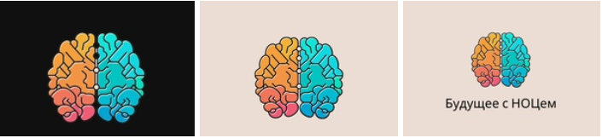
Логотип, брендирование | 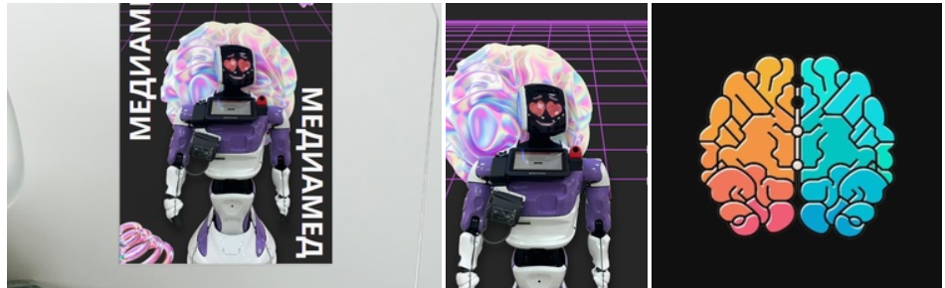
Название проекта | Школьный проект «МедиаМед вещает…»
Тип проекта | Образовательный проект: Медиа – проект, социальный, практико-ориентированный, информационно- просветительский
По содержанию | - Интегрированный, межпредметный, так как учитывается содержание медицины, биологии, экологии, химии;  - Надпредметный, так как выполняется на основе сведений, не входящих в школьную программу;
Уровень охвата | Муниципальный
По продолжительности | Долгосрочный, на 1 год
По организационной форме | Групповой, детско-взрослый
По месту проведения | Внеурочный проект
Авторы проекта | 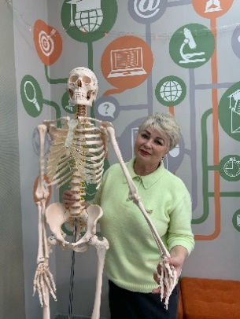  Пархоменко Надежда Степановна, учитель биологии МАОУ СОШ №10, автор идеи
Авторы проекта | Обучающиеся медицинского класса (класса 10-3):  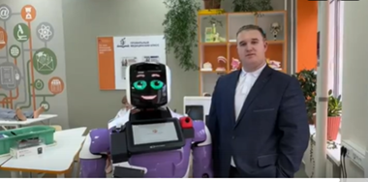  Шварев Савелий – Видеомонтажер
Авторы проекта | 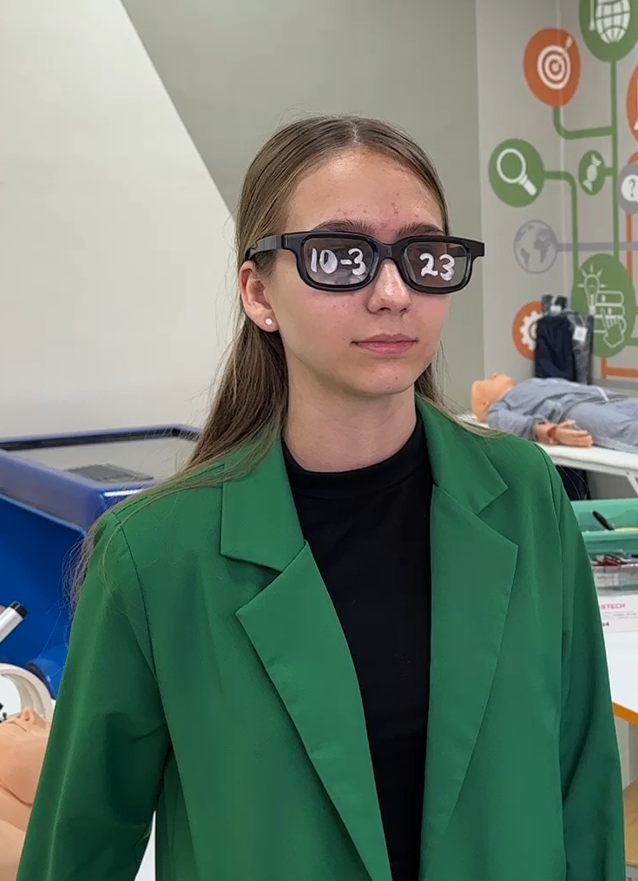  Кокорина Софья – Медиапродюсер
Авторы проекта | 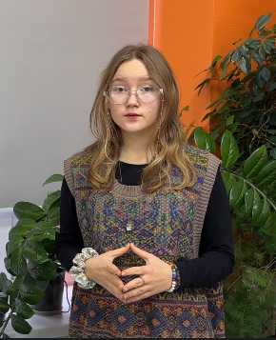  Акентьева Диана – Креативный директор
Авторы проекта | 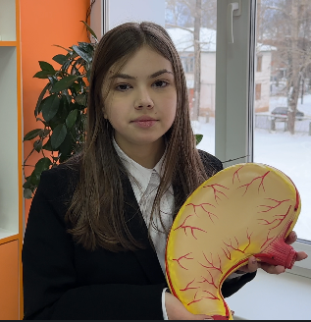  Макшакова Ульяна – Контент-менеджер

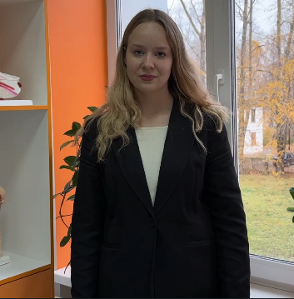

Бубнова Дарья – Художественный редактор
Участники проекта | Естественнонаучный 10-3 класс Нового образовательного центра
Актуальность | - Нехватка медицинских кадров;  - Неподготовленность выпускников к практике, разочарованность в выбранной профессии;  - Малоизученность медицинского класса и его ресурсов.
Какую проблему решает | - Формирование интереса к медицинским профессиям через медицинский класс;  - Развитие представлений о многообразии профессий в сфере медицины;  - Формирование положительного отношения к профессиональной деятельности и людям труда,  - Ознакомление с мульмедийными приемами по расширению представлений о мире профессий и использование их в домашних условиях.  - PR образовательного учреждения.
Дополнительные содержательные линии | - Экскурсионные практики как профориентационный ресурс.  - Открытое образовательное пространство, социальное партнерство: как применить ресурсы современного предприятия с целью углубленного изучения предметов естественнонаучной направленности и правильности профессионального выбора.
Идея | Новый образовательный центр в 2023 году стал победителем краевого проекта «Профильные медицинские классы». В школу пришло большое количество дорогостоящего высокотехнологичного оборудования. Перед школой стала задача – освоение данного оборудования. Это стало возможно через реализацию проекта «МедиаМед вещает…».  Тематика «вещаемых» программ, посвящена значимым датам календаря, совмещается с изучением возможностей оборудования медкласса, тематика выпусков – биолого-медицинская.
Цель | Медицинское просвещение, популяризация медицинских знаний для укрепления здоровья и здорового образа жизни, для понимания здоровья как главной жизненной ценности.
Новизна проекта | -Проект расширит возможности обучающихся и педагогов НОЦ по выявлению ранней профессиональной направленности старшеклассников, решивших связать свою профессию с медициной.  - Работа по реализации проекта позволит реализовать исследовательское обучение через пространство профессиональных проб и практик.  -Для написания текста, записи и монтажа программы нужно владеть навыками устной и письменной коммуникации, навыками владения языком, способами сбора информации – навыки работы с медиаресурсами.  -Интеграция предметов и позволит расширить знания обучающихся, выйти за границы школьных программ по биологии, экологии, химии, физики и медицине.  - Возможности трансляции представленного опыта.
Планируемые результаты | Через реализацию проекта планируем:  - осваивать оборудование медицинского класса;  - повышение мотивации к профессиям медицинской направленности  - привлечь целевую аудиторию города к сотрудничеству и обучению в НОЦ;  - поиск социальных партнеров;  - освещение значимых событий, связанных с биологией, экологией и медициной;  - подготовки учащихся к жизни в современных информационных условиях;  -реализации творческих замыслов с использованием современных технологий,  -разнообразить формы внеклассных и внешкольных мероприятий.  Развитие информационной культуры школьников,  -формирование у них навыков общения и сотрудничества, информационной грамотности;  выявление и поддержка одаренных детей, содействие их творческой реализации.
Продукт проекта | Страничка в социальной сети «ВКонтакте». Медиапродукты: Еженедельные посты с хештегом «#МедиаМед_вещает»; видеоролики.
Виды, используемых контентов | - Статьи на определённую тематику, авторские тексты  - Просветительские ролики  - Подбор фактов и статистических данных  - Фотоподборки и фотовыставки  - Интеллектуальные квесты  - Инструкции, рекомендации  - Анкеты, опросы
Задачи | - Создание группы единомышленников  - Изучение идеи проекта  - Первичное ознакомление с ресурсами мед. класса.  - Составление плана выпусков, приуроченных к особым датам.  - Публикация постов на запланированные темы.
Целевая аудитория | -Обучающиеся 9-11 класса  -Педагоги, работающие в этом направлении и занимающиеся профориентационной работой в ОО  - родителям обучающихся-старшеклассников
Регулярность выпуска программ | 1 раз в неделю (пятница)
Место проведения | Кабинет 21 (практический модуль) Нового образовательного центра
Риски и пути их минимизации | Риски  - Невостребованность предлагаемых продуктов.  - Не соблюдение сроков выпуска программ  - Большая загруженность участников проекта  - Нежелание и отказ от реализации проекта  - Появление неудачных сюжетов  - Надоедание однотипного формата видеороликов.  - Нехватка идей для постов.  - Чрезмерная критика и токсичность в комментариях и от людей. | Пути решения  - Организация рекламной кампании; Распространение рубрики среди друзей и знакомых (из разных школ в том числе)  - Запись по несколько программ в каникулярное время; Распределение времени на создание выпуска.  - Привлечение новых участников проекта; Распределение времени среди участников проекта.  - Поиск способов мотивации (зачет по предмету «Индивидуальный проект», получение «Антидвойки».  Создание ситуации успеха на линейках, торжественном приеме у директора.  - Привлечение специалистов; Командная рефлексия (возможно с учителем).  - Разбавление контента постами без видео; Публикация текстовых (с информативными картинками) постов взамен.  - Обращение за помощью к взрослым;  Возможно, публикация новых видео на тему давних выпусков для лучшего усвоения.  - Рефлексия; переосмысление идеи; возможны глобальные изменения формата; ограничение комментирования токсичных пользователей;
Показатели востребованности и успешности реализации проекта | - Количество просмотров и оставленных комментариев, лайков; положительные отзывы знакомых.  - Расширение команды проекта  - Появление программ, предложенных заинтересованными людьми из учителей и обучающихся.  - Увеличение количества слушателей интегрированных медицинских курсов.  - Появление новых смежных под-проектов и расширение тематики исследовательских работ учащихся.  - Увеличение числа обучающихся, выбравших Медкласс НОЦ местом дальнейшего образования.  - Полное\частичное освоение медицинского оборудования  - Увеличение количества социальных партеров из числа медучреждений.  - Увеличение результативности в олимпиадном и конкурсном движении.  - Поступление в мед вузы и колледжи.
Анализ ресурсов проекта | Собственные и привлеченные ресурсы:  Время, информация, опыт, навыки организаторов рубрики. Доп. информация из проверенных источников.  Для обеспечения целей и задач проекта в школе имеются кадровые ресурсы: администрация и учителя нашей школы, материально-технические ресурсы: два кабинета медицинского класса: для теоретических и практических занятий  В кабинете – 15 компьютеров учеников и 1 компьютер учителя, планшеты на каждого учащегося, интерактивные панели (2 шт.), лазерный принтер (МФУ), локальная сеть\интернет.  Интерактивный трехмерный атлас, Промобот, два VR-шлема, цифровые (2 шт.) и световые микроскопы (20 шт.), иммерсионный микроскоп (1 шт.), гомогенизаторы, рефрактометры, цифровые лаборатории и датчики (20 шт.), гидропонная установка.  Перечень оборудования представлен в Приложении 1.
Тематика рубрик | Планируем 30 выпусков, приуроченных  К главным событиям в стране, соответствующим медико-биологической тематике.
Результаты реализации   | Выпуск 1.  Дата выпуска 20.10.2023  Ссылка для просмотра: https://vk.com/nec_2010?w=wall-20094912_14660%2Fall  https://vk.com/nec_2010?w=wall-20094912_14660%2Fall  Приуроченность: запуск проекта Медиа Мед  Цель: запуск проекта, актуализация. Обоснование выбранных тематик. Объявление о регулярности выпусков «МедиаМед вещает»  Количество просмотров- 3923
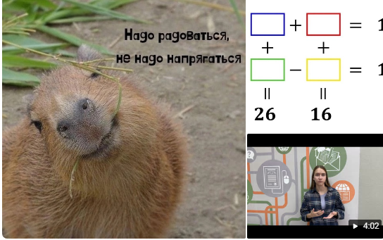 | Выпуск 2. (27.10.23)  Ссылка для просмотра и прохождения : https://vk.com/nec_2010?w=wall-20094912_14684%2Fall  Приуроченность: Дню Разума и Дню борьбы с инсультом  Цель: работа головного мозга, причины и признаки инсульта, первая помощь при инсульте  Практическая работа: работа с манекеном, измерение давления и пульса  Количество просмотров - 2400
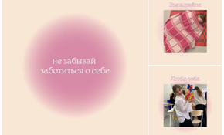 | Выпуск 3. (04.11.2023)  Ссылка для просмотра  https://vk.com/nec_2010?w=wall-20094912_14712%2Fall  Приуроченность День заботы о себе  Цель: изучение способов восстановления, режим сна, выполнения домашнего задания, польза и вред каникул.  Количество просмотров -4200
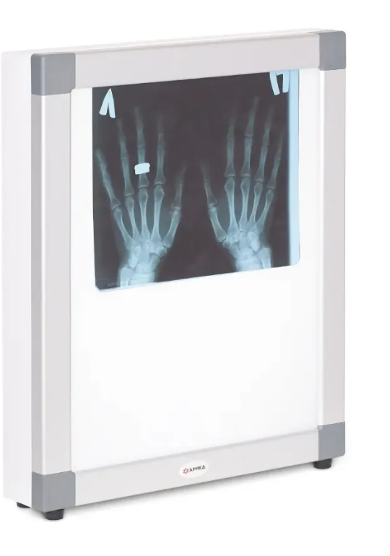  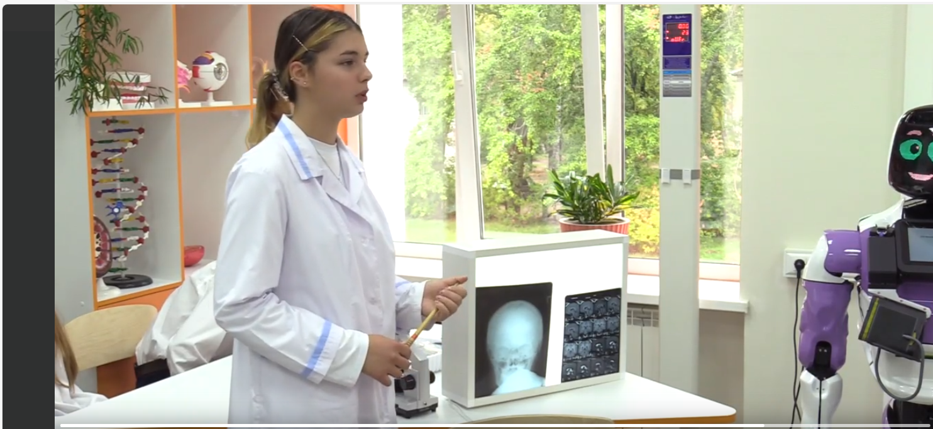 | Выпуск 4 (11.11.23)  Ссылка для просмотра  https://vk.com/nec_2010?w=wall-20094912_14747%2Fall  Приуроченность День рентгенографии.  Цель: возможности современной рентгенографии,  Практическая работа: просмотр рентгеновских снимков и снимков МРТ на негатоскопе медкласса.  Количество просмотров- 1500
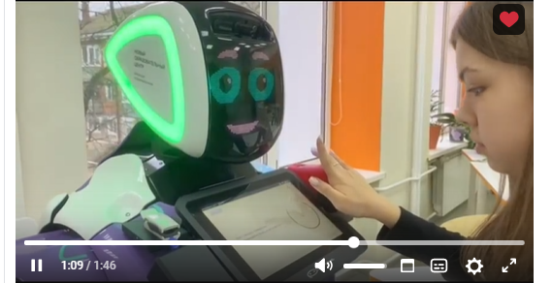  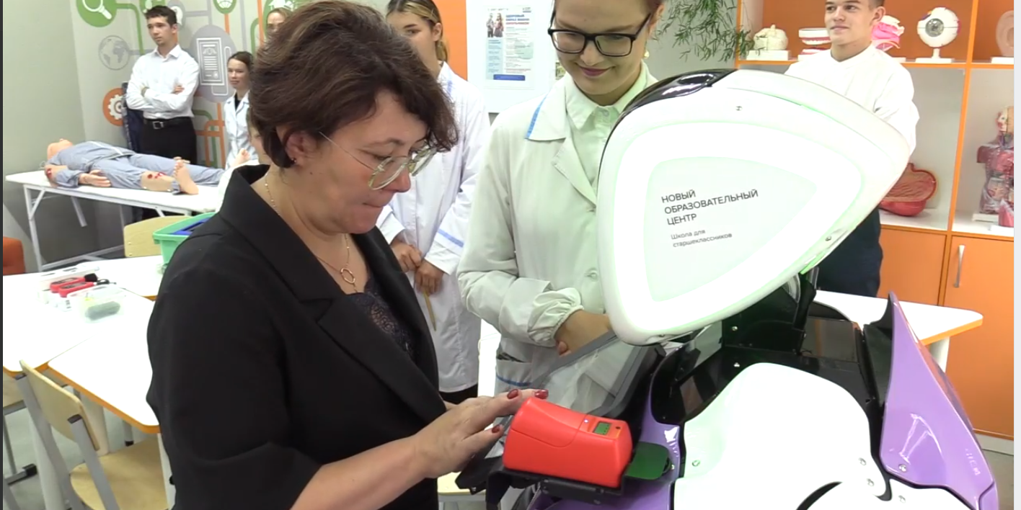 | Выпуск 5. (18.11.2023)  Ссылка для просмотра выпуска  https://vk.com/nec_2010?w=wall-20094912_14775%2Fall  Приуроченность: Всемирный день борьбы против Сахарного диабета  Цель: изучение причин, видов, диагностики и рекомендации, профилактика сахарного диабета.  Практическая работа: измерение уровня сахара в крови посредством ПРОМОБОТА  Количество просмотров:  Количество просмотров- 1701
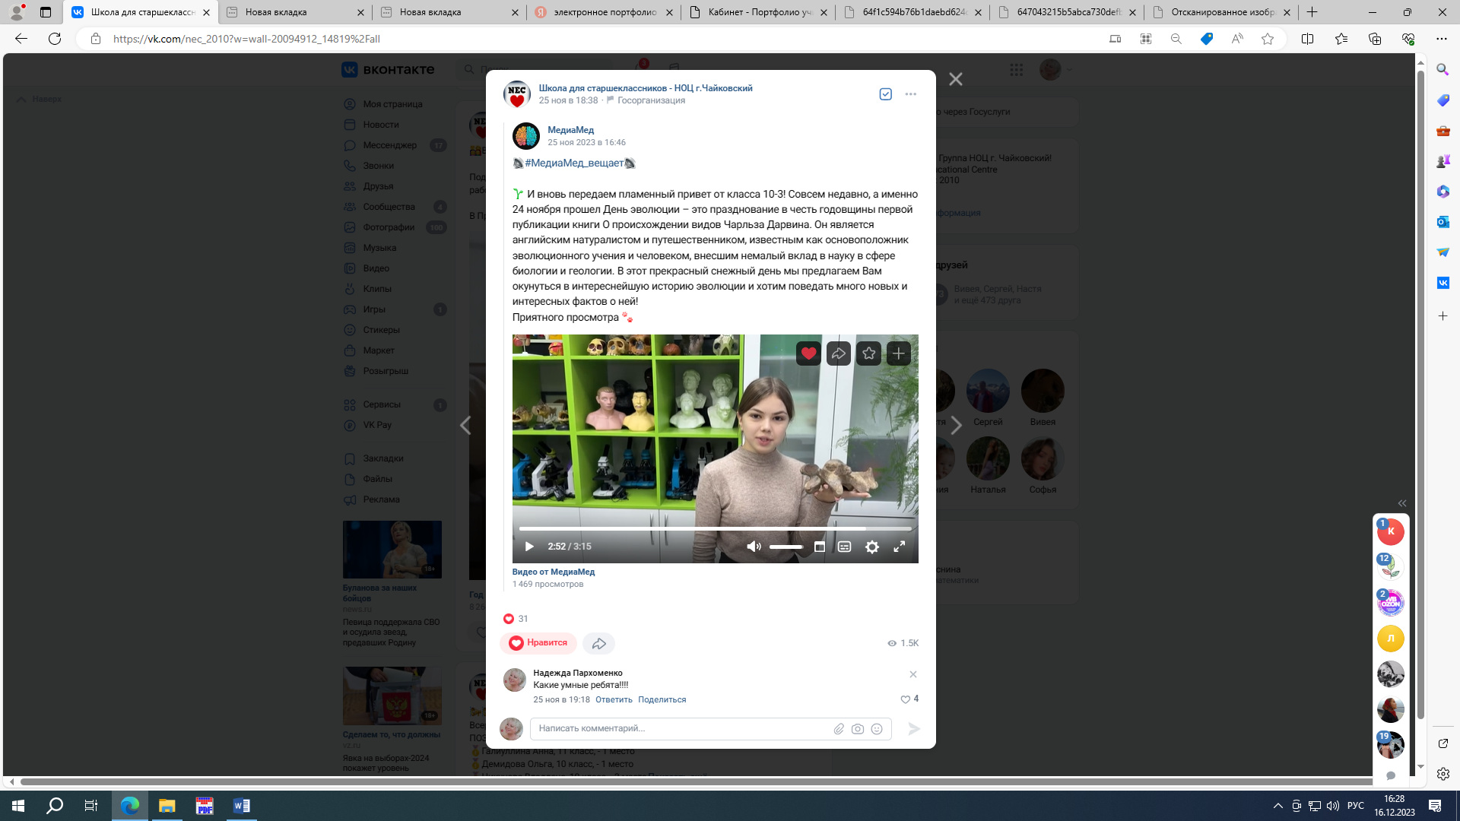 | Выпуск 6 (25.11.2023)  Ссылка для просмотра выпуска  https://vk.com/nec_2010?w=wall-20094912_14819%2Fall  Приуроченность: День эволюции – это празднование в честь годовщины первой публикации книги Происхождении видов путем естественного отбора» Чарльза Дарвина.  Цель: изучение причин, видов, диагностики и рекомендации, профилактика сахарного диабета.  Практическая работа «Работа с моделями головного мозга, демонстрирующими эволюцию человека  Количество просмотров -1572
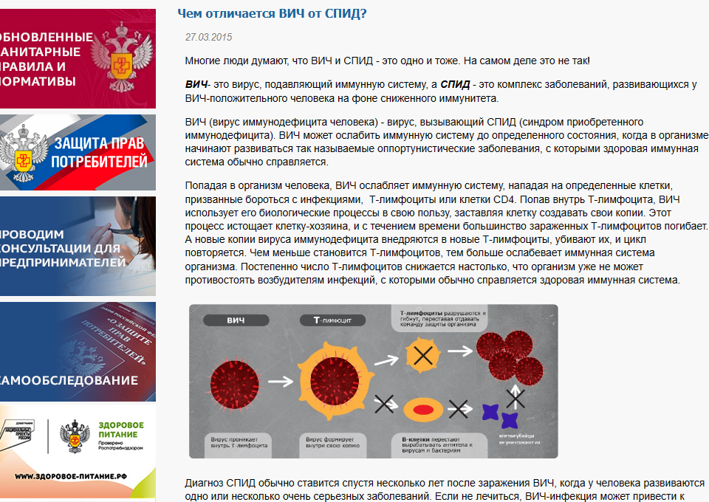 | Выпуск 7 (02.12.2023)  Ссылка для просмотра выпуска, статья для ознакомления  https://vk.com/nec_2010?w=wall-20094912_14858%2Fall  Приуроченность 1 декабря день борьбы и профилактики СПИДА  Цель: понятия ВИЧ и СПИД, профилактика СПИД, изучение путей передачи, мифов о заболевании, способы предохранения  Практическая работа: создание буклета, работа со статистикой  Количество просмотров -1562
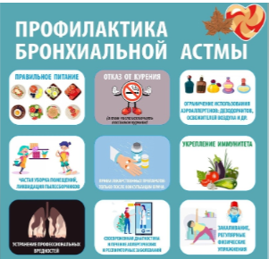 | Выпуск 8. (15.11. 23)  Ссылка https://vk.com/nec_2010?w=wall-20094912_14949%2Fall  Приуроченность к всемирному дню борьбы с бронхиальной астмой  Цель: опасность заболевания, механизм появления аллергических проявлений, способы снижения рисков  Практическая работа: Изучение работы легких на интерактивном столе, моделирование заболевания легких на трехмерном атласе.  Количество просмотров- 1267
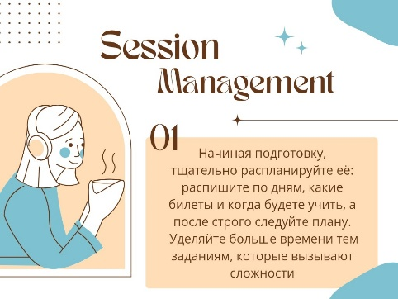 | Выпуск 9 (22.12.2023)  Ссылка для просмотра https://vk.com/nec_2010?w=wall-20094912_15014%2Fall  Приуроченность к зимний сессии у старшеклассников  Цель: разработка рекомендаций по соблюдению режима дня, выявление причин и путей минимизации стрессов во время зачетов, контрольных работ, сдачи экзаменов.  Практическая работа: Психологические приемы и физические упражнения, рекомендованные для снятия напряжения.  Количество просмотров - 1400
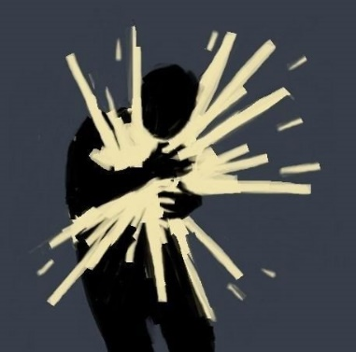 | Выпуск 10 (29.12.2023)  Ссылка для просмотра https://vk.com/nec_2010?w=wall-20094912_15048%2Fall  Приуроченность к Дню нытика  Цель: умение управлять своими эмоциями, переживать спады и падения настроения, «защита» от эмоциональных качелей  Практическая работа:  Тренинг по нормализации и стабилизации психического состояния.  Количество просмотров- 1500
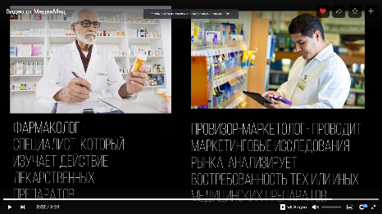  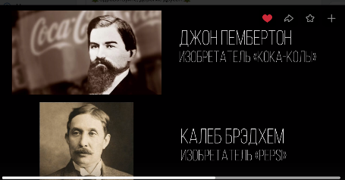 | Выпуск 10 (13.01.2024)  Ссылка для просмотра https://vk.com/nec_2010?z=video-222627710_456239035%2Fb99e199b1dffbf2dc8%2Fpl_post_-222627710_36  Приуроченность к Дню фармацевта  Цель: изучение истории фармакологии, людьми, внесших вклад в ее развитие, знакомство с фармацевтическими профессиями: фармаколог, провизор, технолог, маркетолог  Практическая работа: Изучение состава домашней аптечки, правил хранения лекарств.  Количество просмотров - 1354
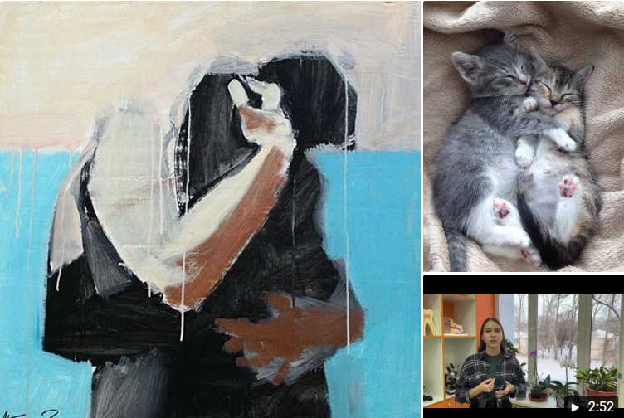 | Выпуск 11 (20.01.2024)  Ссылка для просмотра https://vk.com/mediamedd?w=wall-222627710_38%2Fall  Приуроченность: Международный день объятий  Цель: изучение истории праздника, роль тактильной чувствительности, работа рецепторов.  Практическая работа: организация Акции, условия Акции, подведение итогов, награждение  Количество просмотров - 710
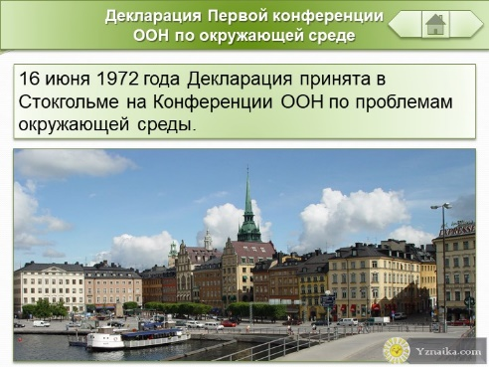 | Выпуск 12 (26.01.2024)  Ссылка для просмотра https://vk.com/nec_2010?z=video-222627710_456239038%2Fced796356f5e568a1a%2Fpl_wall_-20094912  Приуроченность День эколога, Всемирный день экологического образования  Цель: изучение истории праздника, предмет изучения экологии, Стокгольмская декларация, содержащая 26 принципов об охране окружающей среды как часть политического диалога, экологичное общение.  Практическая работа: работа с переносными мини-лабораториями для экспресс-анализов воды и почвы в полевых условиях.  Количество просмотров - 1200
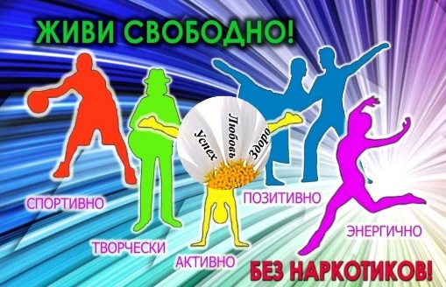 | Выпуск 13 (26.01.2024)  Ссылка для просмотра https://vk.com/nec_2010?z=video-222627710_456239039%2Ff8e661404f3c134f60%2Fpl_post_-222627710_41  Приуроченность участие в конкурсе социальных роликов по вредным привычкам подростков, антиникотиновое просвещение.  Цель: знакомство с механизмом привыкания, негативное влияние на физическое и психическое состояние подростков.  Практическая работа: работа с моделями головного мозга, социальный опрос обучающихся  Количество просмотров – 1,1 К
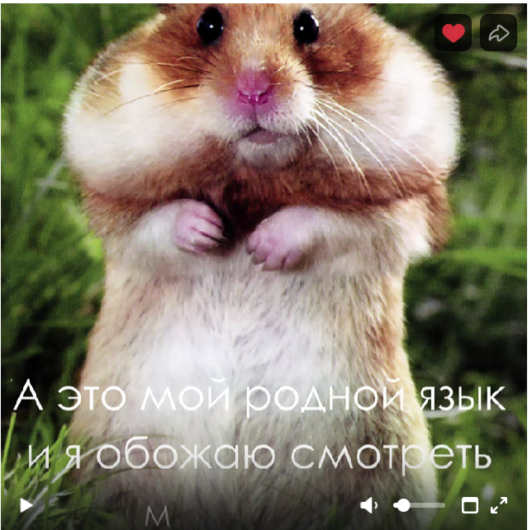 | Выпуск 14 (23.02.2024)  Ссылка для просмотра  https://vk.com/video-222627710_456239040  Приуроченность: Международный день родного языка  Цель: знакомство с языком животных и птиц.  Практическая работа: звуки коммуникации в природе, прослушивание звуков животных по аудио и видеозаписям.  Количество просмотров – 1,1 К
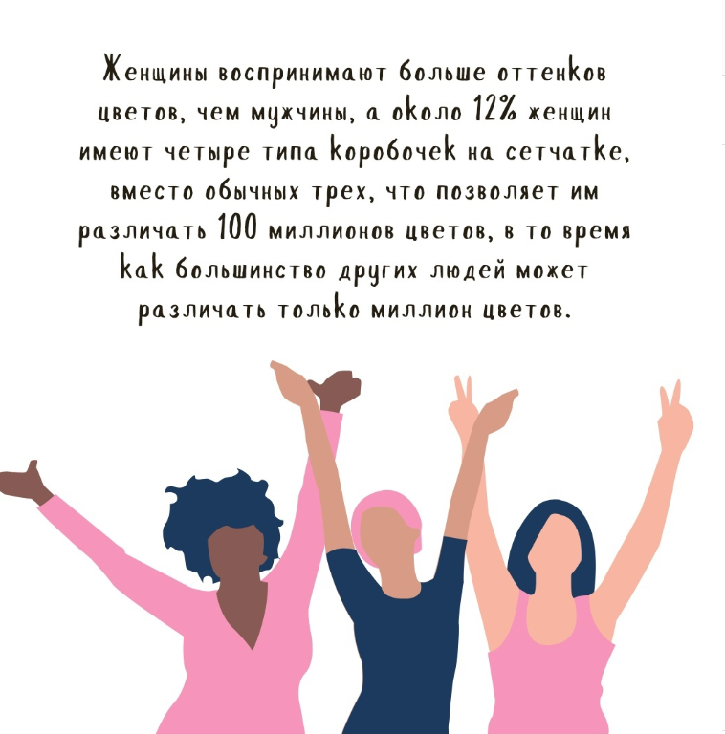 | Выпуск 15 (08.03.2024)  Ссылка для просмотра https://vk.com/nec_2010?z=photo-222627710_457239063%2Fwall-20094912_15306  Приуроченность: Международный день 8 Марта  Цель: изучение истории праздника, особенности женского организма, особенности работы головного мозга, восприятия и работа органов чувств, зрение женщин.  Практическая работа: работа с моделями головного мозга, динамическая модель строения глаза.  Количество просмотров - 900

Приложение 5
Таблица №1
Результаты участия в олимпиадах по медицине, биологии и экологии, сентябрь 2023 - февраль 2024
Название олимпиады | ФИО, класс | результат
Муниципальный уровень Медицина- 13 человек (ограниченность квотой)

Муниципальный этап региональной олимпиады по медицине | Коробейникова А., 10 кл. 23  Фаттахова А., 10 кл, 23  Брюхов Иван, 11 кл, призер, 23  Менгараев М., 11 кл, призер, 23 | Диплом Победитель,  Диплом Победителя  Диплом Призера  Диплом Призера  Сертификатов участия -9 чел.
Муниципальный этап Всероссийской олимпиады по биологии | Наборщикова К., 11 кл.  Брюхов И., 11 кл  Коробейникова А., 10 кл. | Диплом Призера  Диплом Призера  Диплом Призера
Муниципальный этап Всероссийской олимпиады по экологии, требующий защиты исследовательской работы | Наборщикова К., 11 кл.  Фаттахова Алина, 10 кл  Гребенщикова Анна, 11 кл  Коробейникова Настя, 10 кл  Кокорина Софья, 10 кл  Сажина Арина, 11 кл.  Тимофеева Татьяна, 11 кл.  Бубнова Дарья, 10 кл. | Диплом Победителя  Диплом Призера  Диплом Призера  Диплом Призера  Диплом Призера  Диплом Призера  Сертификат участия  Сертификат участия
Краевой уровень

Краевая олимпиада по медицине, проводимая ПГМА им. Вагнера | Фаттахова Алина 10 кл. | Диплом Победителя
Краевая олимпиада по медицине, проводимая ПГМА им. Вагнера | Коробейникова Анастасия 10 кл. | Диплом Призера
Краевая олимпиада по медицине, проводимая ПГМА им. Вагнера | Брюхов Иван 11 кл. | Диплом Победителя,
Краевая олимпиада по медицине, проводимая ПГМА им. Вагнера | Акентьева Д.,10 кл.; Сажина А., 11 кл. | Сертификаты - 2 чел.
Краевой этап Всероссийской олимпиады школьников по биологии | Брюхов Иван, 11 кл | Диплом Призера
Краевой этап Всероссийской олимпиады школьников по экологии | Наборщикова К., 11 кл. Коробейникова Настя, 10 кл  Фаттахова Алина, 10 кл  Гребенщикова Анна, 11 кл  Кокорина Софья, 10 кл  Сажина Арина, 11 кл.  Тимофеева Татьяна, 11 кл. | Диплом Победителя  Диплом Победителя  Диплом Призера  Диплом Призера  Диплом Призера  Диплом Призера  Сертификат участника

Результаты стабильно высокие. Наблюдается положительная динамика.
Таблица №2
Результаты участия в конкурсах медико-биологической направленности сентябрь 2023 - февраль 2024
Конкурс, уровень | Тематика исследовательской работы | ФИО, результат
Краевой этап Всероссийского конкурса «Открытия», секция «Человек и его здоровье» | СРАВНИТЕЛЬНЫЙ АНАЛИЗ УМСТВЕННОЙ РАБОТОСПОСОБНОСТИ У ЛЮДЕЙ РАЗНЫХ ВОЗРАСТНЫХ ГРУПП | Коробейникова Анастасиия, 10 кл.  Диплом Победителя
- Краевой этап Всероссийского конкурса «Открытия», секция «Микология» | ИЗУЧЕНИЕ ВОЗДЕЙСТВИЯ ПРОТИВОГРИБКОВЫХ АНТИСЕПТИЧЕСКИХ СРЕДСТВ НА ШТАММ CANDIDA ALBIKANS | Наборщикова Карина, 11 кл.,  Диплом Победителя
Краевой этап Всероссийского конкурса «Отечество», секция «Природное наследие» |  | Наборщикова Карина, 11 кл.  Диплом Призера,  рекомендация для участия в заключительном Всероссийском этапе
- Краевой этап Всероссийского конкурса «Открытия», секция «Микология» | КАЧЕСТВЕННОЕ ОПРЕДЕЛЕНИЕ НАЛИЧИЯ ДУБИЛЬНЫХ ВЕЩЕСТВ  В РАЗНЫХ ЧАСТЯХ РАСТЕНИЙ | Сажина Арина, 11 кл  Диплом Призера
- Краевой этап Всероссийского конкурса «Подрост», секция «Прикладная химия и биотехнология» |  | Сажина Арина, 11 кл  Диплом Призера, рекомендация для участия в заключительном Всероссийском этапе
-Краевой этап Всероссийского конкурса «Открытия», секция «Человек и его здоровье» | СРАВНИТЕЛЬНЫЙ АНАЛИЗ АНТРОПОМЕТРИЧЕСКОГО ИССЛЕДОВАНИЯ ПРЕДСТАВИТЕЛЕЙ РАЗЛИЧНЫХ ВИДОВ СПОРТА | Тимофеева Татьяна, 11 кл.  Диплом Призера, рекомендация для участия в заключительном Всероссийском этапе
-Краевой этап Всероссийского конкурса «Открытия», секция «Микробиологи»  -Краевой этап Всероссийского конкурса «Отечество», секция «Природное наследие» | ИЗУЧЕНИЕ ЧАСТОТЫ ВСТРЕЧАЕМОСТИ БАКТЕРИЙ  В СЛИЗИСТЫХ ОБОЛОЧКАХ ГЛАЗ | Фаттахова Алина, 10 кл.,  Диплом Победителя,  рекомендация для участия в заключительном Всероссийском этапе  Фаттахова Алина, 10 кл.  Сертификат участия
Краевой конкурс эссе «Мое призвание быть врачом» для медицинских классов Пермского края | Пескова Виталина, 11 кл.  Романова Полина, 10 кл.  Наборщикова Карина, 11 кл.  Акентьева Диана, 10 кл.  Бубнова Дарья, 10 кл. | Диплом Победителя  Диплом Призера  Диплом Призера  Диплом Призера  Диплом Призера
Публикации учебно-исследовательских работ обучающихся, обобщение опыта в работы по направлениям в СМИ: Российская образовательная платформа «Инфоурок», сентябрь 2023 - февраль 2024
- Статья «Качественное определение наличия дубильных веществ в разных частях растений", Сажина А., 11 кл., сертификат публикации
- Статья «Сравнительный анализ антропометрического исследования представителей различных видов спорта», Тимофеева Т., 11 кл., сертификат
https://infourok.ru/sravnitelnyj-analiz-antropometricheskogo-issledovaniya-predstavitelej-razlichnyh-vidov-sporta-avtor-timofeeva-tatyana-romanovna--6992678.html
- Статья «Изучение воздействия противогрибковых антисептических средств на колонию Сandida albicans», Наборщикова К., 11 кл., сертификат
- Статья «Оценка качества воды в скважинах города Чайковский», Кокорина С., 10 кл.
https://infourok.ru/ocenka-kachestva-vody-v-skvazhinah-goroda-chajkovskij-avtor-kokorina-sofya-konstantinovna-10-kl-maou-sosh-10-g-chajkovskij-rukov-6992653.html
- Статья «Изучение влияния загрязнителей воздуха на листья древесно-кустарниковых растений», Бубнова Д., 10 кл., сертификат
https://infourok.ru/izuchenie-vliyaniya-zagryaznitelej-vozduha-na-listya-drevesno-kustarnikovyh-rastenij-avtor-bubnova-darya-alekseevna-10-3-kl-maou-6992647.html
- Статья «Изучение частоты встречаемости бактерий Staphylococcus aureus, Staphylococcus epidermidis и Streptococcus spp. в пробах, взятых со слизистых оболочек глаз взрослых и новорожденных», Фаттахова А., 10 кл., сертификат
https://infourok.ru/izuchenie-chastoty-vstrechaemosti-bakterij-na-slizistyh-obolochek-glaz-vzroslyh-i-novorozhdennyh-avtor-fattahova-alina-robertovn-6992649.html
- Статья «Сравнительный анализ умственной работоспособности у людей разных возрастных групп», Коробейникова А., 10 кл, сертификат
-Рабочая программа элективного курса «Школьный экологический мониторинг»
https://infourok.ru/rabochaya-programma-parhomenko-nadezhdy-stepanovny-uchitelya-vysshej-kvalifikacionnoj-kategorii-elektivnogo-kursa-shkolnyj-ekolo-6992674.html

Приложение 6
Фотоматериал, демонстрирующий освоение оборудования медицинского класса

Брендирование зоны  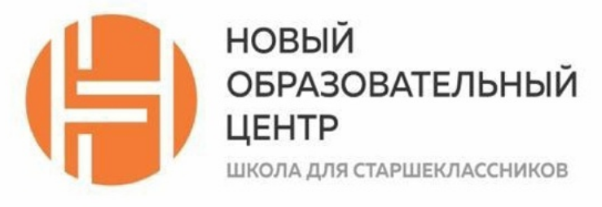 | 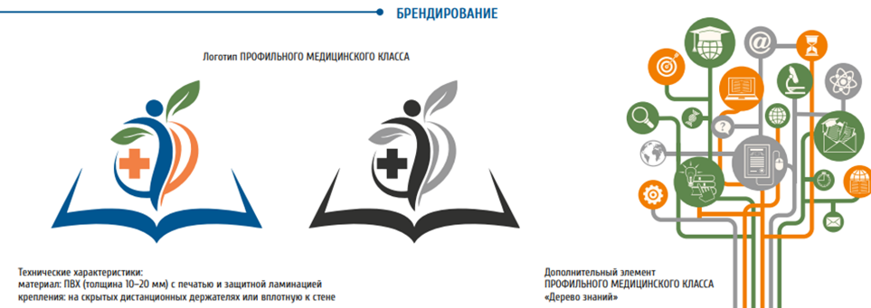
Название оборудование, характеристика | фотография
Оборудование исследовательского модуля для поведения исследований внешней и внутренней среды организма человека
Робот –терапевт  (ведущая на экскурсии Наборщикова Карина, 11-3 класс)  Медицинский робот Promobot (производство Россия, г. Пермь) способен измерять первичные показатели здоровья человека (количество сахара и кислорода в крови, объём лёгких, температуру), а также проводить скрининговый опрос пациента. Робот значительно упрощает труд «живого» врача и освобождает время для более сложных задач, взяв на себя всю механическую работу по сбору данных пациента.  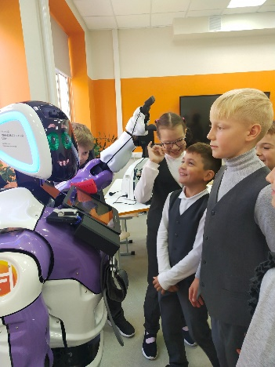 | 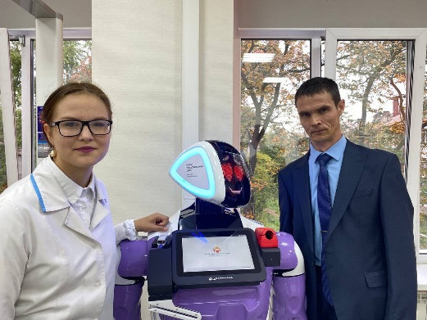  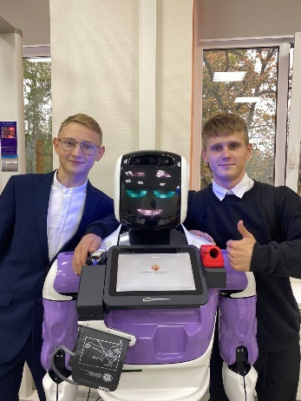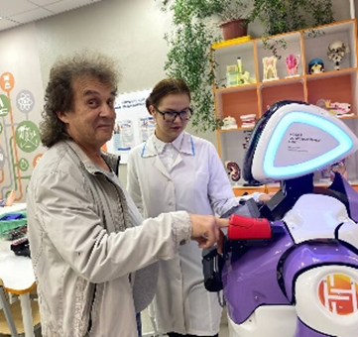
Трехмерный анатомический атлас (ведущий на экскурсии Карлушин Максим, 11-3 кл.)  «Анатомический Атлас человека 3D» позволяет изучать анатомию человека простым и интерактивным способом. Благодаря простому и интуитивно понятному интерфейсу можно наблюдать за любой анатомической структурой под любым углом. Анатомические 3D-модели особенно детализированы и имеют текстуры с разрешением до 4000 пикселей. | 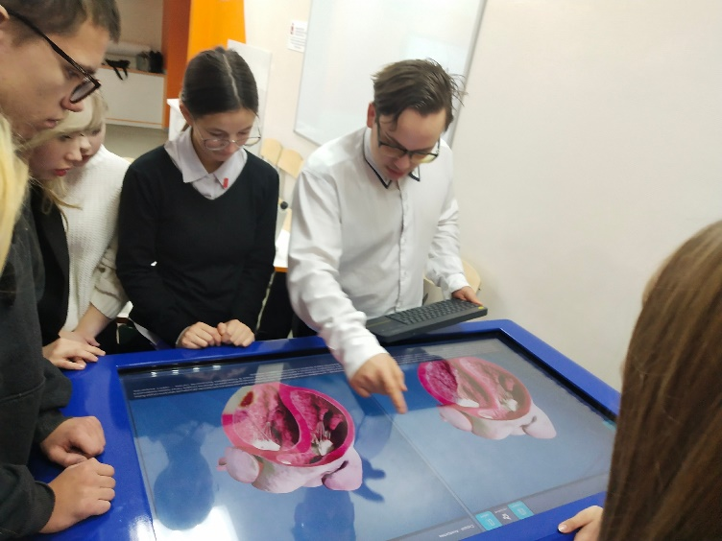  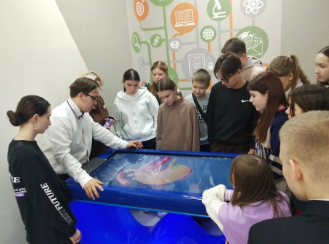
Фонендоскоп  (Ведущая на экскурсии Пескова Виталина, 11-3 кл.)  Прибор подходит для оценки состояния кишечника, сердца, органов системы дыхания, измерения артериального давления и пр. В отличие от стетоскопа, фонендоскоп усиливает высокочастотные звуки и приглушает низкочастотные. Поэтому в основном используется для оценки высоких тонов легких и сосудов.  Тонометр медицинский электронный  Индикатор аритмии, для определения возможных нарушениях нормальной частоты сердечных сокращений, пульса и артериального давления. | 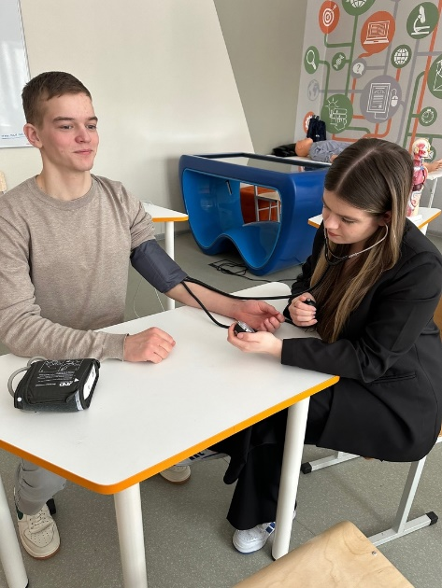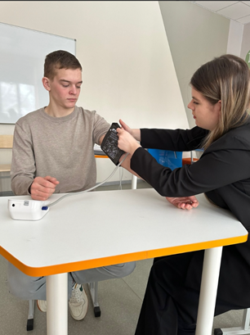  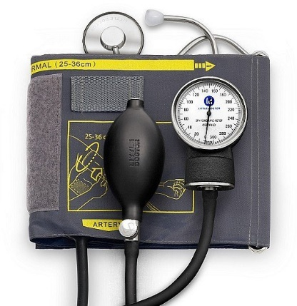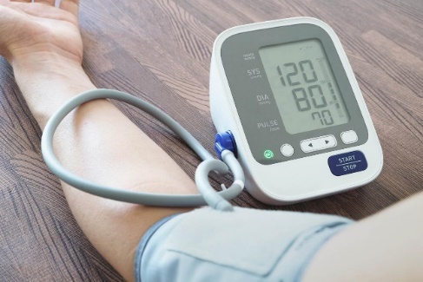
Кардиограф  (Ведущая на экскурсии Шивырталова Юлия, 10-3 кл.)  записывает временную диаграмму сердца, предоставляет достаточно информации для анализа аритмии и сердечно-сосудистых заболеваний, помогает обнаружить патологии, вызванные некоторые лекарственными препаратами. | 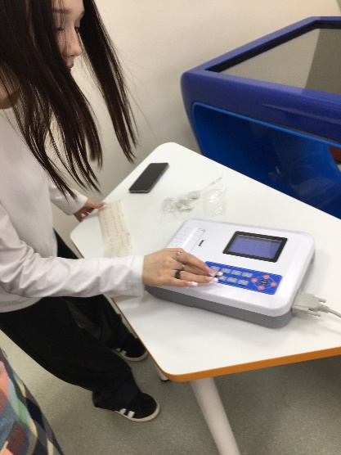  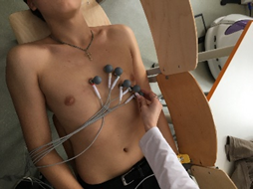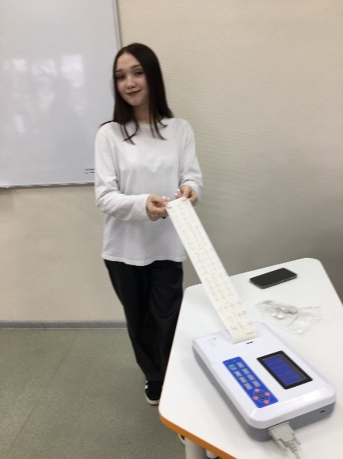
Негатоскоп  (Ведущая на экскурсии Сабирова Карина, 11-3 кл.)  Рассмотрение снимком внутренних органов, переломов, вывихов, травм | 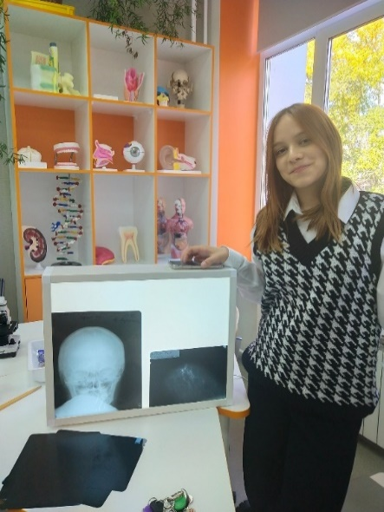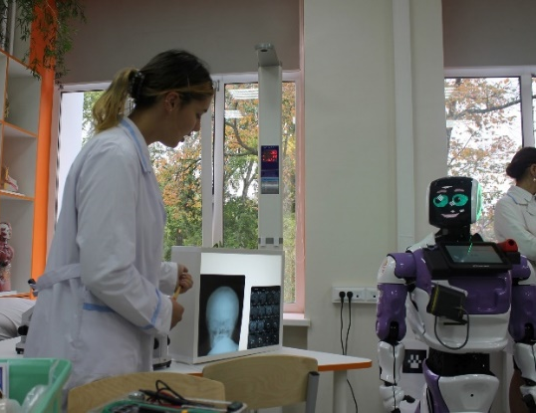
Глюкометр  (Ведущая на экскурсии Макшакова Ульяна, 10-3 кл.)  Определение уровня сахара с помощью тест –полосок, которые сами втягивают кровь | 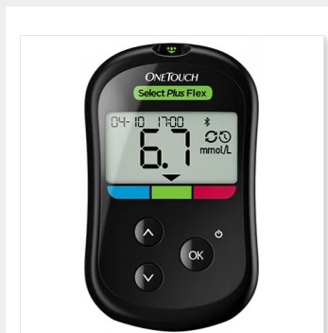
VR –шлемы  (Ведущий на экскурсии Хохлов Арсений, 11-3 кл.)  Шлемы или очки виртуальной реальности VR. Виртуальная реальность VR нашла широкое применение для реабилитации людей после инсульта и для восстановления подвижности конечностей после травм. | 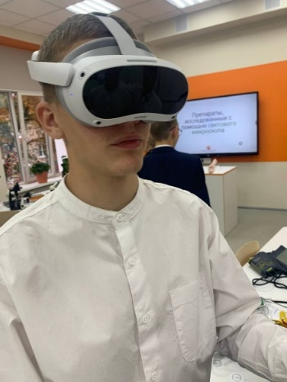  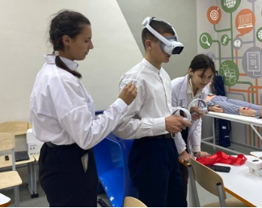
Оборудование модуля практических медицинских навыков для формирования первой медицинской помощи и ухода за больными
Ведущие на экскурсии Бекреев Егор, Калабина Елизавета, Чепкасова Елизавета, 11-3 кл)

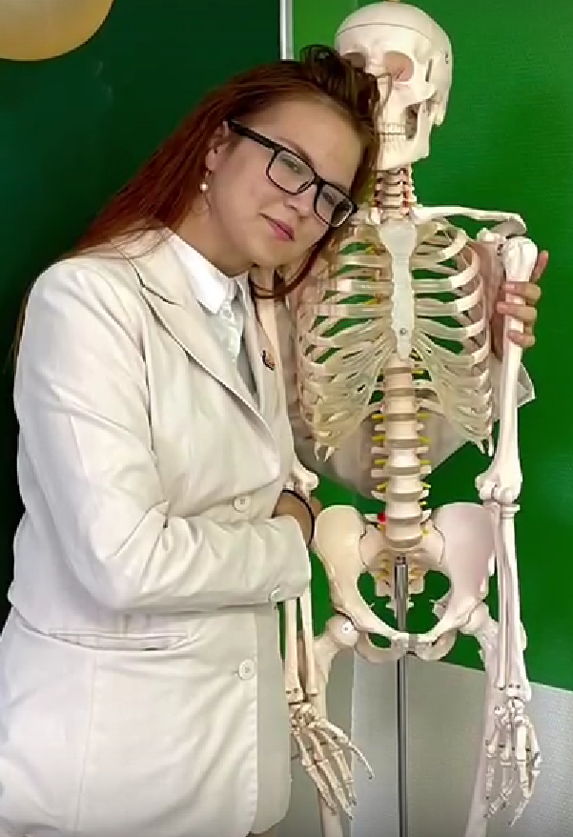 | 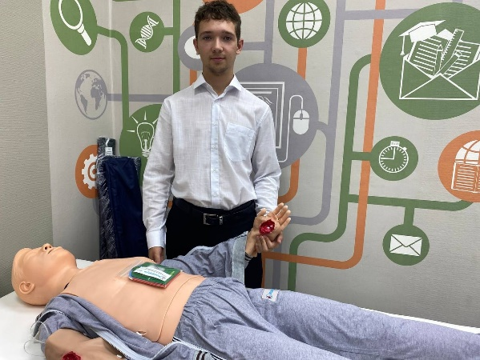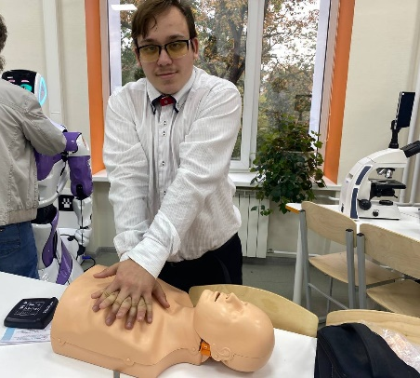
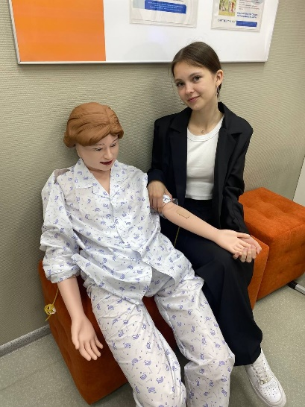 | 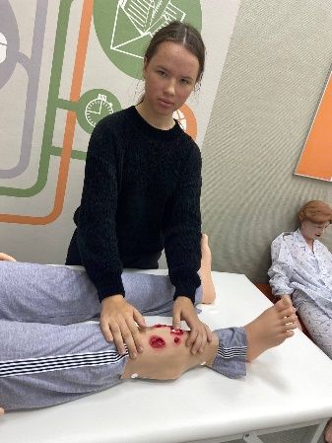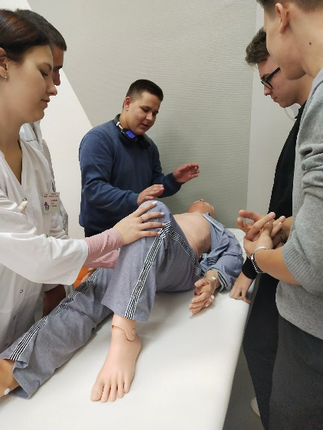
Оборудование диагностического уровня для проведения конвергентных естественно-научных исследований
Набор по очистке воды  Применяется для очистки воды химическими, механическими, металлическими загрязнителями. | 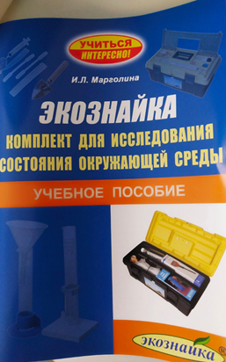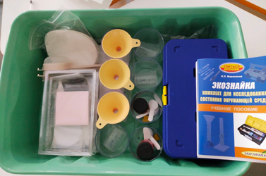
Комплект – практикум экологический «КПЭ, тест –комплект «РБ-БПК», типовой комплект оборудования для лаборатории «Экологический практикум»  Лаборатории для проведения полевых исследований воды, почвы и воздуха, используя тест-полоски, индикаторы, реактивы.  (Ведущая на экскурсии Кокорина Софья, 10-3 кл.) | 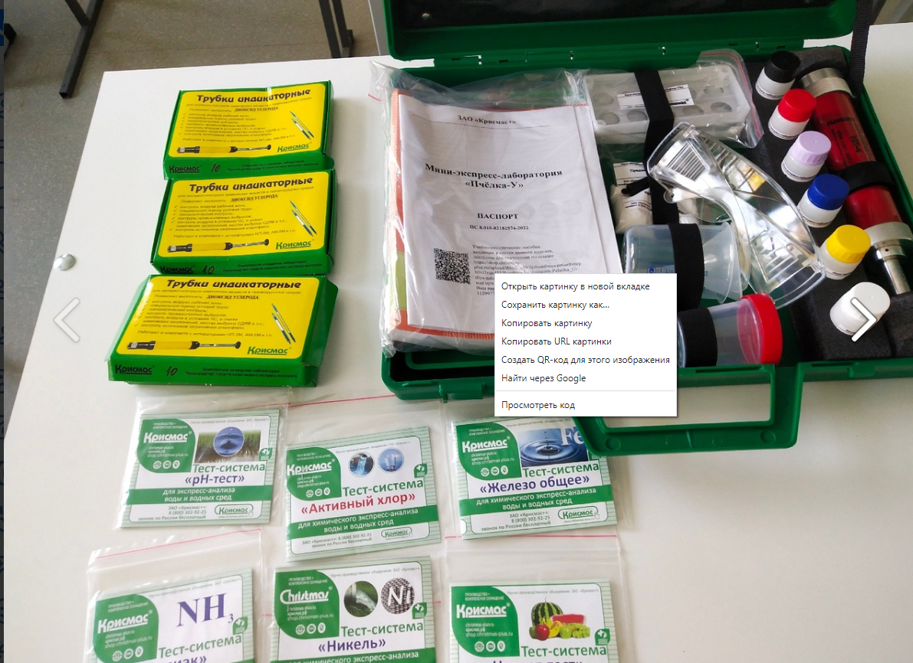  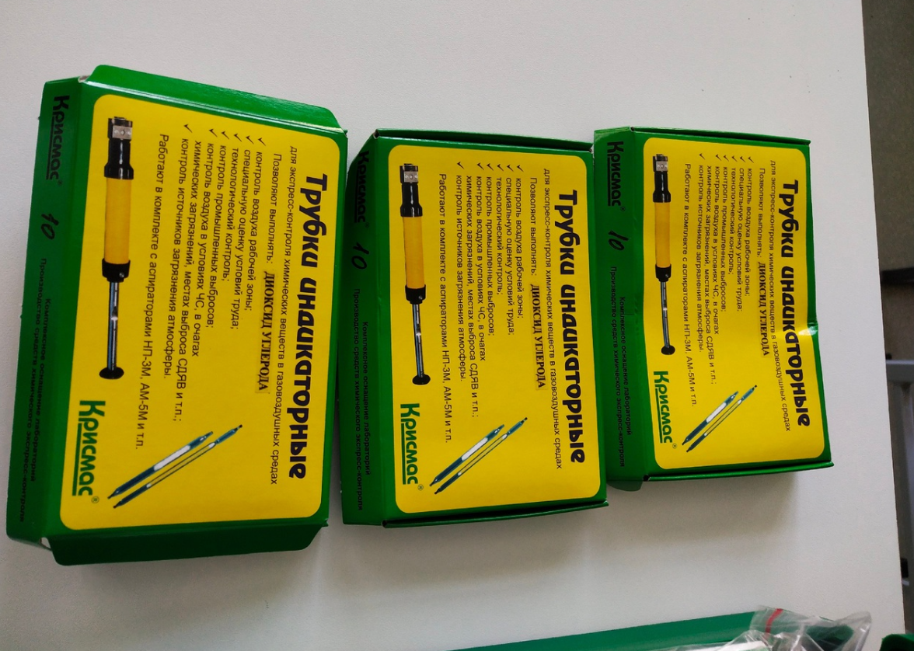
Датчик содержания нитратов в овощах и фруктах  (Ведущий на экскурсии Менгараев Михаил, 11-3 кл.)  Определение количества нитратов в овощной продукции.  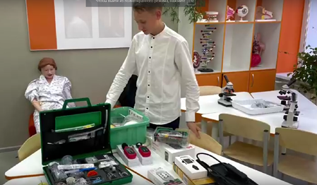 | 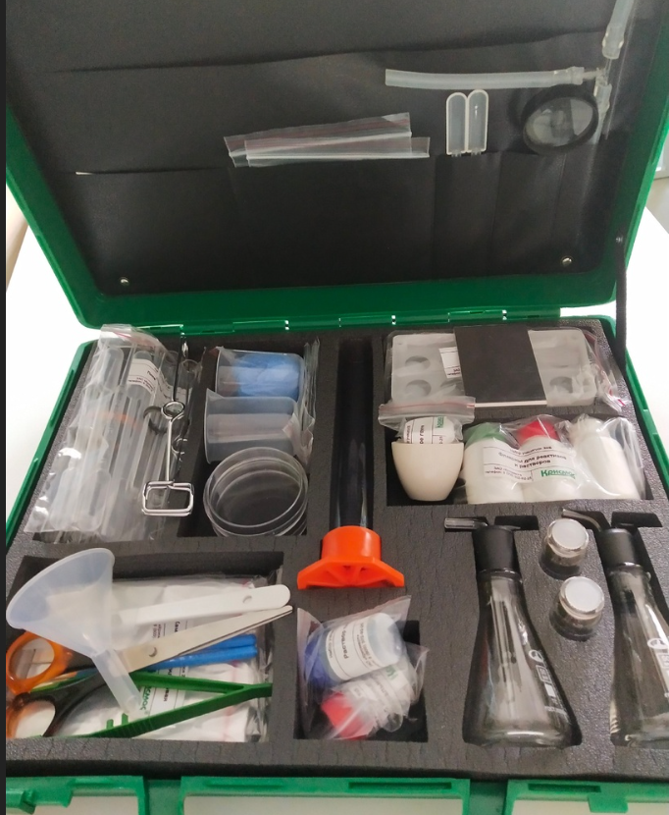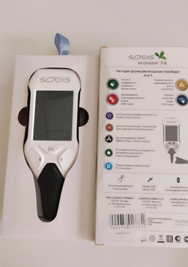  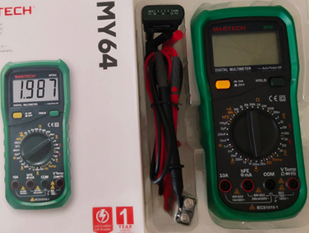
Газоанализаторы  (Ведущая на экскурсии Бубнова Д., 10-3 кл.)Предназначен для контроля дефицита или избытка содержания кислорода (O₂) в воздухе рабочей зоны, а также опасной загазованности довзрывоопасных концентраций горючих газов (C₆H₁₄) и токсичными (ядовитыми) газами (CO, NO₂) в воздухе рабочей зоны производственных и иных помещений. | 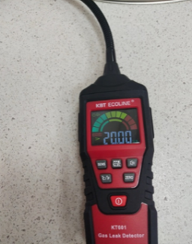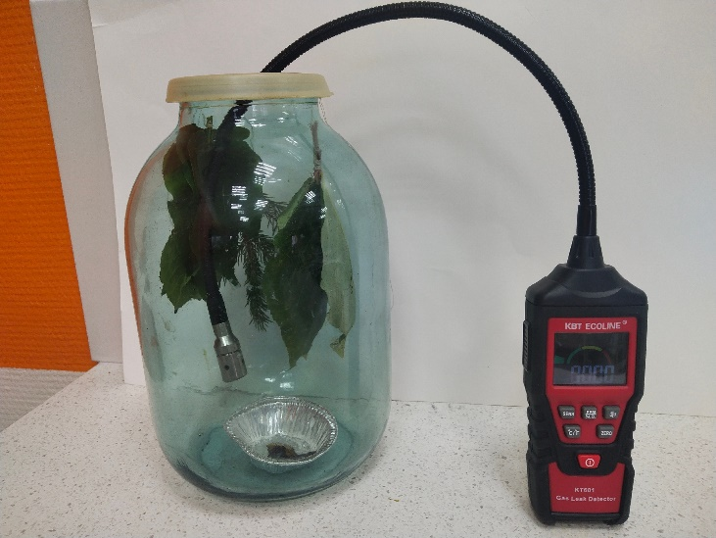
Микроскопы световые «Левенгук» (х640 раз),  цифровые микроскопы,  иммерсионный микроскоп (х 1000 раз) (Ведущая на экскурсии Гребенщикова А., 11 -3 кл.)  Позволяют проводить видео – и фотосъемку и проецировать ее на экране. Препараты по «Ботанике», «Зоологии», «Общей биологии». Индивидуальные наборы для проведения препарирования (лупы, скальпели, чашечки Петри, пинцеты, предметные и покровные стекла). | 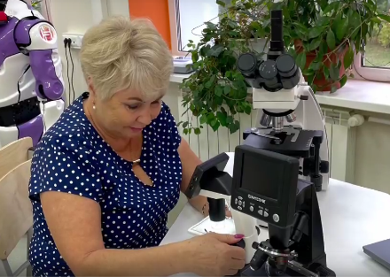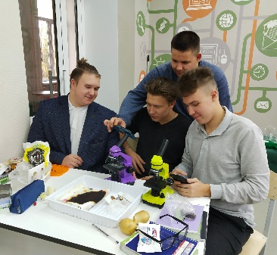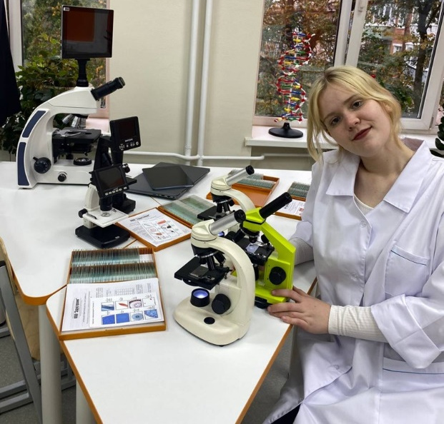

Фотоколлаж о проведении экскурсий в медклассе
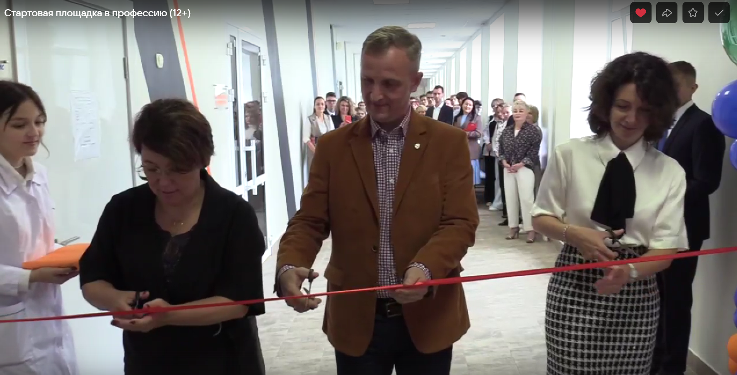 | 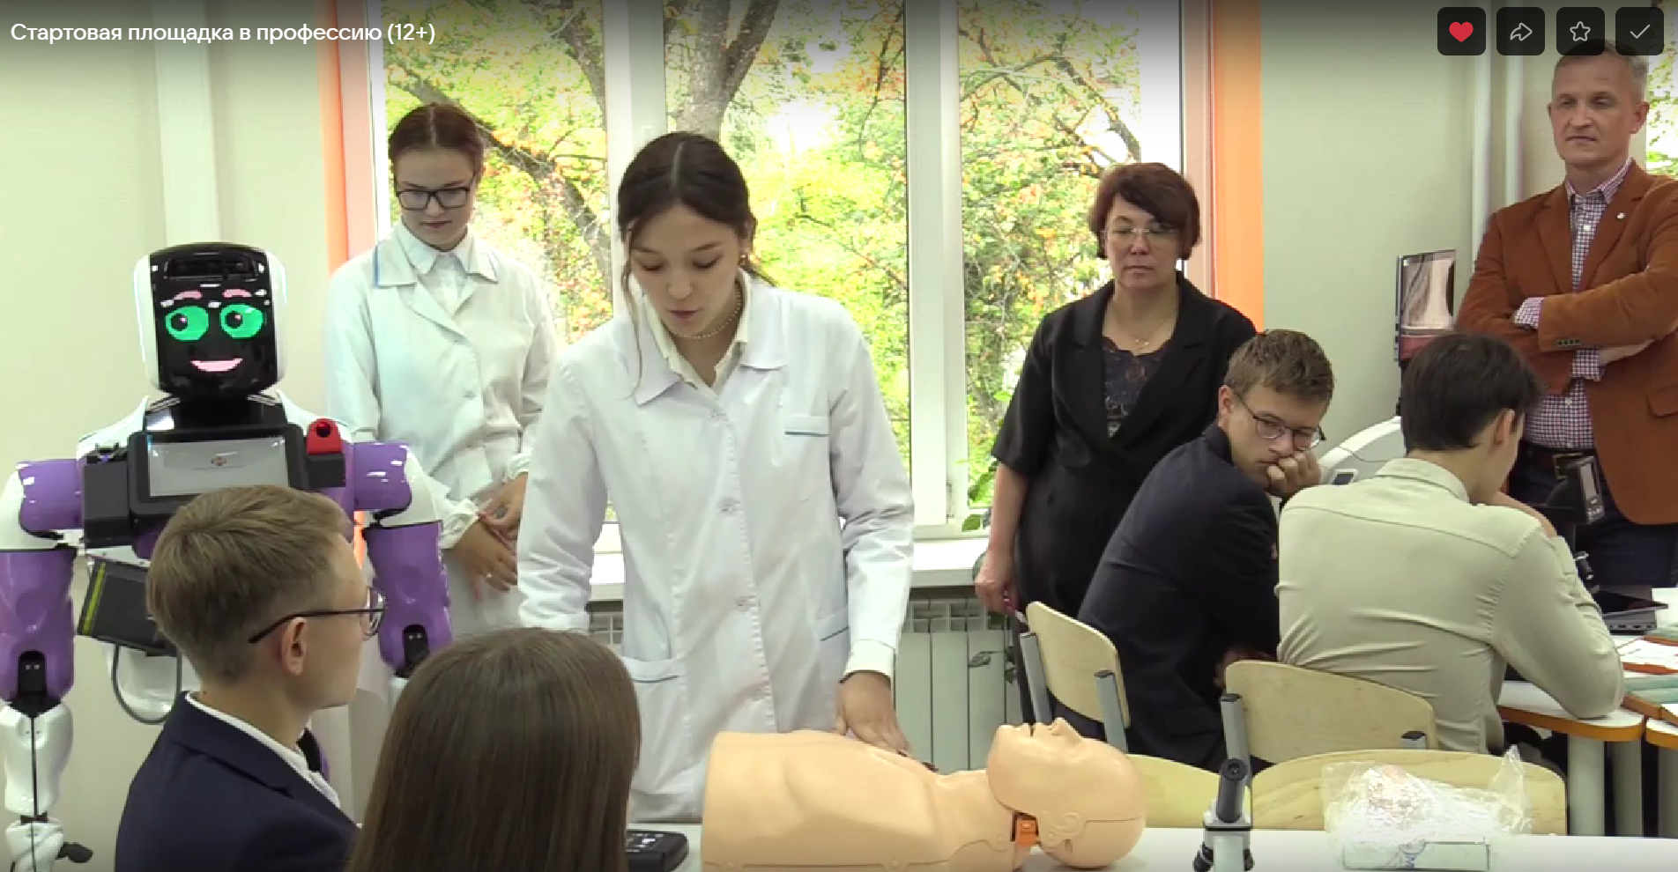
Фото 1. Открытие медицинского класса | Фото 2. Экскурсия по медклассу
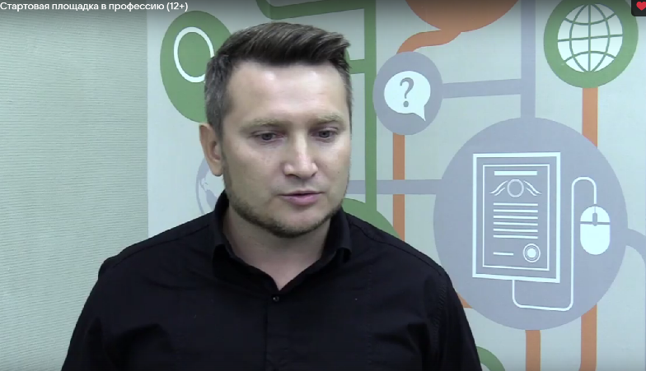 | 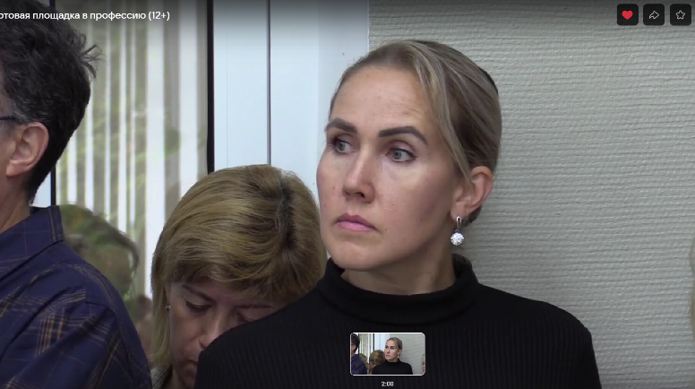
Фото 3. Интервью родителей, А. Менгараев | Фото 4. Мнение родителей о медицинском классе, Т. Емельянова
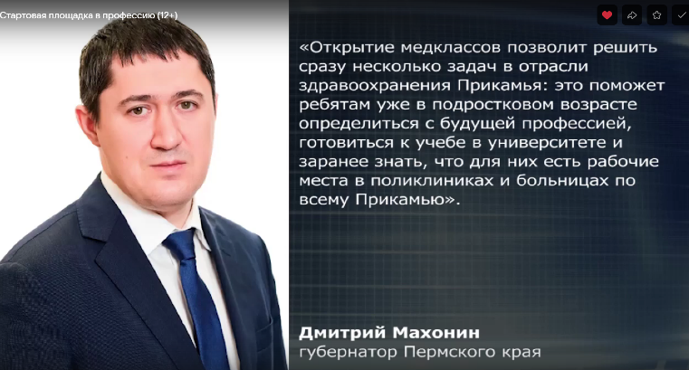 | 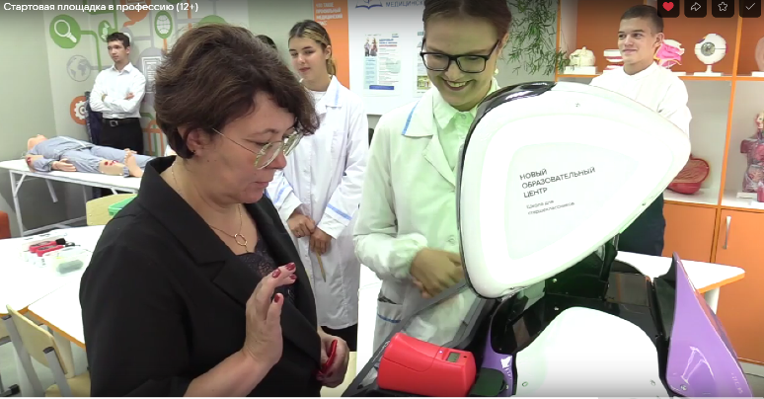
Фото 5. Губернатор края Д. Махонин, мнение о важности медицинских классов  . | Фото 6. Измерение давления у начальника Управления образования Е.М. Остренко
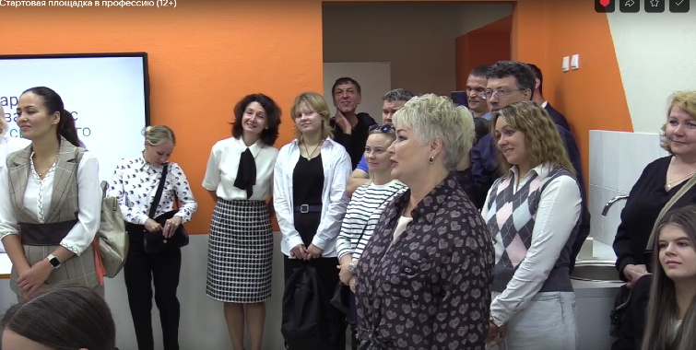 | 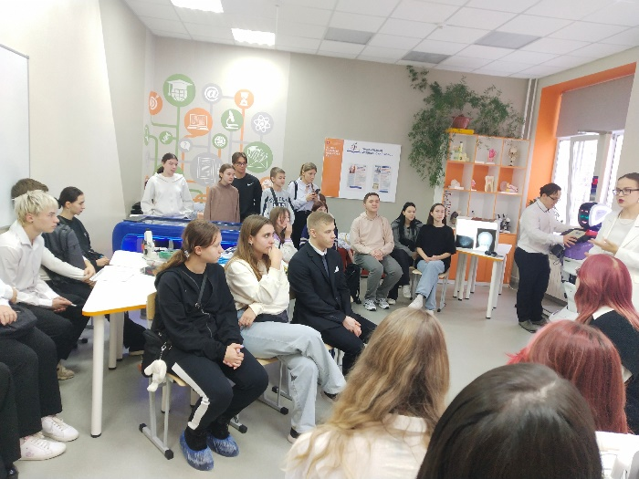
Фото 7. Проведение экскурсии для родителей | Фото 8. Экскурсия для обучающихся города Осы в рамкам Форума «Здоровье»
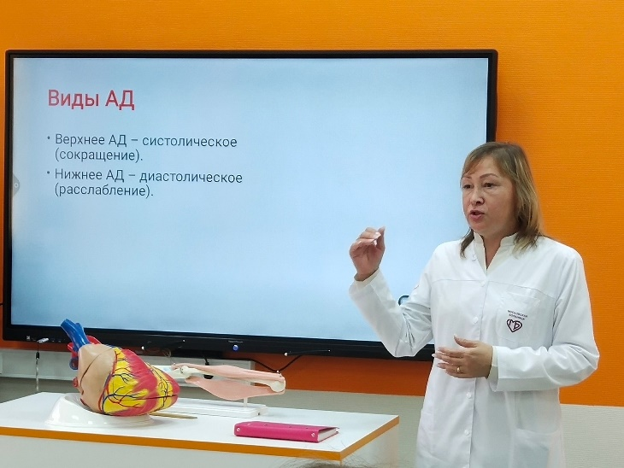 | 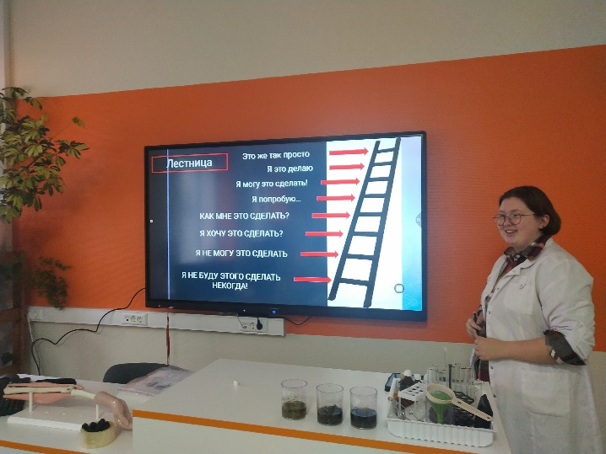
Фото 9. Проведение занятия руководителем волонтеров-медиков А.Ю. Щелкановой | Фото 10. Проведение занятий волонтерами –медиками Чайковского медколледжа
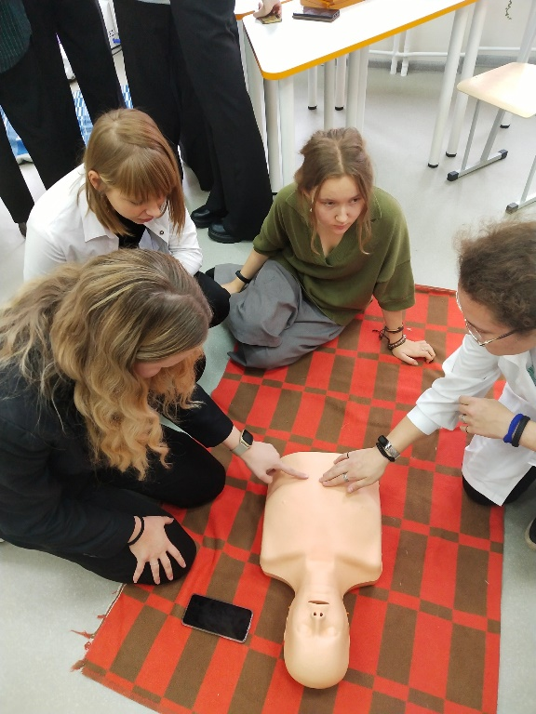 | 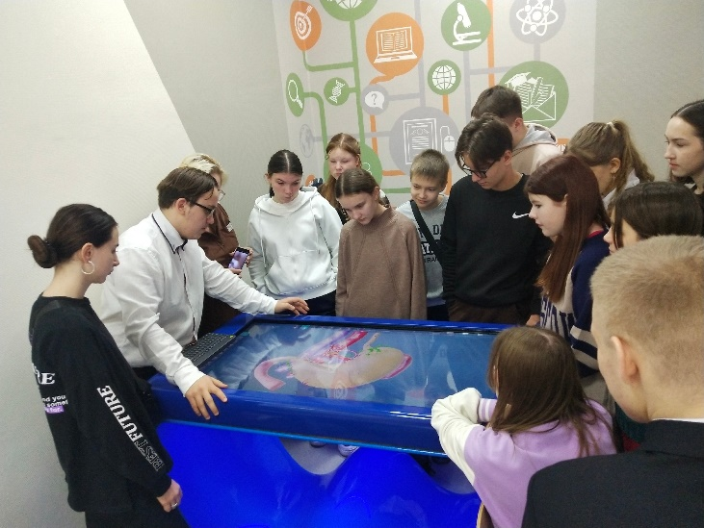
Фото 11. Проведение занятий с волонтерами –медиками по сердечно-легочной реанимации | Фото 12. Экскурсия для обучающихся школ нашего города
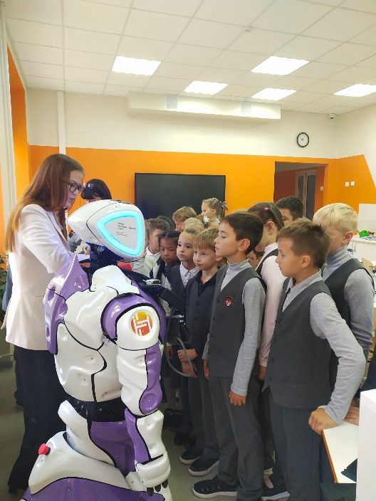 | 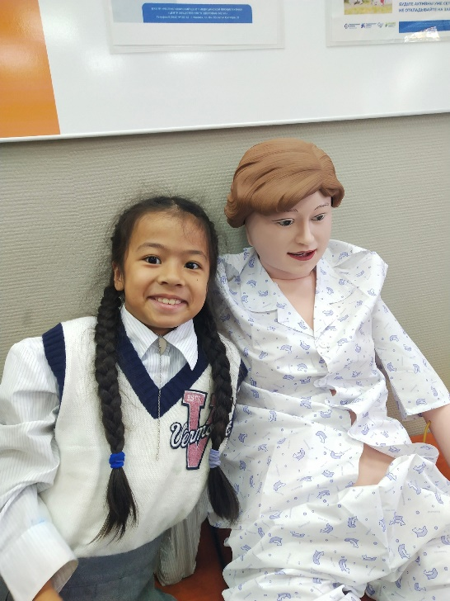
Фото 13,14. Обучающиеся 4 класса на экскурсии в медицинском классе

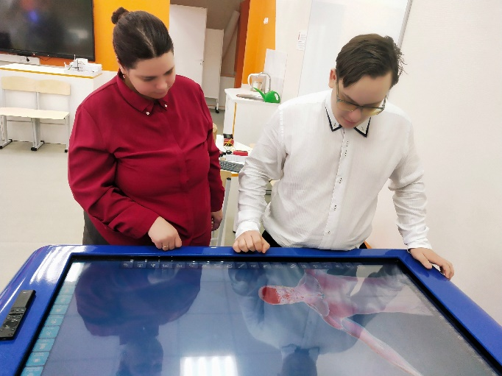 | 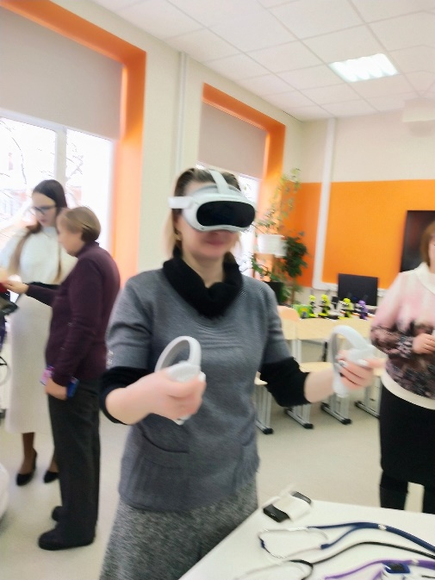
Фото 15. Работа Учителей РМО на интерактивном столе | Фото 16. Рассмотрение учителями- биологии строение организма через виар-шлемы
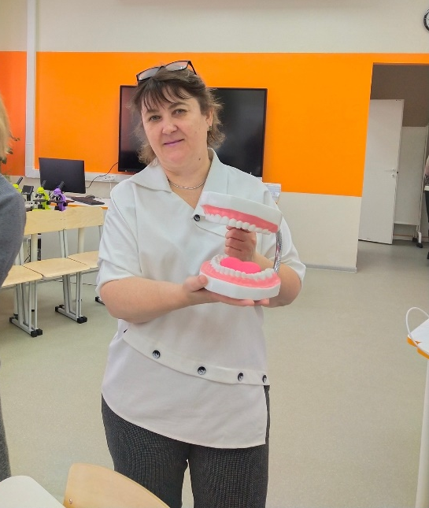 | 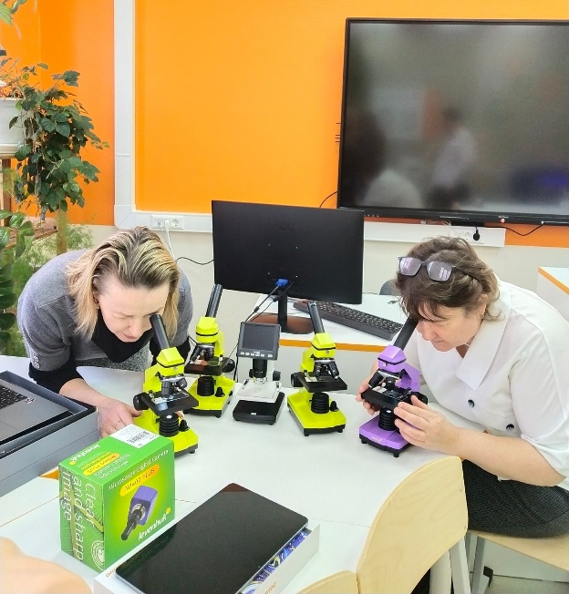
Фото 17. Знакомство с работой динамических моделей (строение и дифференциация зубов) | Фото 18. Работа учителей биологии с микропрепаратами
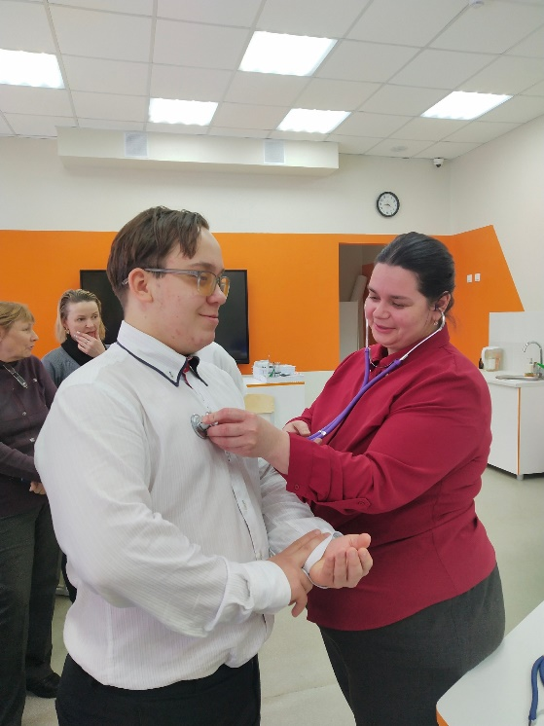 | 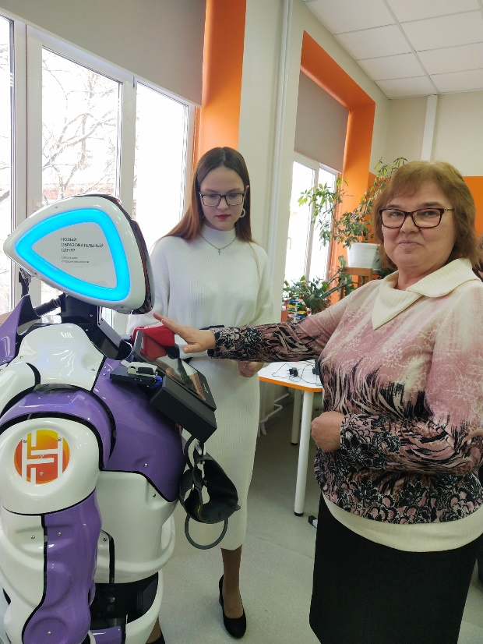
Фото 19. Прослушивание частоты сердечных сокращений | Фото 20. Учителя биологии определяют количество глюкозы в крови

Приложение 7
Тематика исследовательских работ, которые можно выполнить при использовании оборудование третьего модуля
1. Определение качества мытья кухонного и столового инвентаря.
2. Определение показателей мясных изделий.
3. Определение показателей рыбных изделий.
4. Определение свежести и доброкачественности рыбы по рН мышечной ткани.
5. Определение показателей молока и молочных продуктов разных марок.
6. Определение натуральности молока и сметаны.
7. Определение качества термической обработки молока посредством пробы на пастеризацию.
8. Определение перекисного числа пищевых жиров и масел.
9. Определение аскорбиновой кислоты (витамина С) в пищевых продуктах (овощи, фрукты и пр.).
10. Определение качества соков и маринадом по рН, содержанию витамина С.
11. Определение витаминов в овощах, фруктах, зелени.
10. Оценка качества воды пищевого назначения (родники, водопроводная).
11. Загрязнения почв тяжелыми металлами.
12.Загрязнения почв нефтепродуктами.
13. Засоление почв.
14. Загрязнения почвы минеральными удобрениями и пестицидами.
15. Оценка степени опасности загрязнения почв.
16.окультуривание почв и его показатели
17. Почвоутомление, фитотоксичность, фитосанитарное состояние почвы.
18. Фитоиндикация почв и определение степени загрязнения.
19. Обнаружение тяжелых металлов в водоемах.
20. Изучение углекислого газа как компонента воздушной среды и показателя дыхания человека.
21. Действие кислотного загрязнения воздуха на растения.
22. Определение содержания углекислого газа в воздухе с помощью индикаторные трубок.
23. Определение состава вдыхаемого и вдыхаемого воздуха.
24. Обнаружение наличия в воздухе микроорганизмов.
25. Анализ загрязнения воздуха аммиаком.
26. Влияние синтетических моющие средств на зеленые растения.
27. Польза и вред полиэтилена.
28. Влияние кислотность среды на активность ферментов слюны.
29. Ментальное загрязнение как показатель экологического неблагополучия.
30. Акустическое загрязнение.
31. Световые поля и теплые загрязнения.
32. Электромагнитные загрязнения
33. Изучение биологии и экологии жуков – короедов.
34. Влияние факторов среды на динамику численности и структуру популяции орлана-белохвоста.
35. Изучение состава тела спортсменов биоимпедансным методом.
36. Влияние условий среды на выращивание раков Артемий. Биотестирование воды.

